ФЕДЕРАЛЬНОЕ ГОСУДАРСТВЕННОЕ ОБРАЗОВАТЕЛЬНОЕ УЧРЕЖДЕНИЕ

ВЫСШЕГО ПРОФЕССИАНАЛЬНОГО ОБРАЗОВАНИЯ

«САНКТ – ПЕТЕРБУРГСКИЙ ГОСУДАРСТВЕННЫЙ УНИВЕРСИТЕТ»

Факультет наук о Земле

Кафедра геоэкологии и природопользования

**СМИРНОВА Анастасия Олеговна**

**Выпускная квалификационная работа**

**«Эффективность ресурсосберегающих агротехнологий в улучшении качества сельскохозяйственных почв в условиях Среднего Поволжья (на примере нулевой обработки почв)»**

Уровень образования: Магистратура

Направление 05.04.06 «Экология и природопользование»

Основная образовательная программа ВМ.5797 «Геоэкология: мониторинг, природопользование и экологическая безопасность»

Научный руководитель: Доцент кафедры

геоэкологии и природопользования

Елсукова Екатерина Юрьевна

Рецензент: научный сотрудник

Агрофизического научно-исследовательского института

г. Санкт-Петербург, кандидат биологических наук

Сушко Софья Владимировна

Санкт-Петербург

2023

СОДЕРЖАНИЕ

1. ТРАНСФОРМАЦИЯ ПОЧВ В РЕЗУЛЬТАТЕ СЕЛЬСКХОЗЯЙСТВЕННОЙ ДЕЯТЕЛЬНОСТИ 6

**1.1 Проблема деградации сельскохозяйственных почв** 6

1.1.1 Эрозия почв 6

1.1.2 Дегумификация почв 8

**1.2 Почвозащитные и ресурсосберегающие системы обработки почвы** 9

1.2.1 Технология нулевой обработки почвы 11

1.2.2 Перспективы использования нулевой обработки почвы для увеличения почвенных запасов органического вещества 14

**1.3 Показатели качества почвы** 16

1.3.1 Физические и химические показатели качества почв 16

1.3.2 Биологические показатели качества почв 19

2. ОБЪЕКТЫ ИССЛЕДОВАНИЯ 21

**2.1 Физико-географическая характеристика района исследования** 21

2.1.1 Рельеф и геологическое строение 21

2.1.2 Климат и гидрологические условия 22

2.1.3 Почвенный покров 24

2.1.4 Риски для ведения растениеводческой деятельности в районе исследования 25

**2.2 Сведения о хозяйстве ООО «Орловка» - АИЦ** 26

**2.3 Характеристика объектов исследования и подхода к отбору почвенных образцов** 26

3. МЕТОДЫ ИССЛЕДОВАНИЯ 29

**3.1 Плотность сложения почвы** 29

**3.2 Активная кислотность почвы** 30

**3.3 Содержание общего углерода и азота** 31

**3.4. Фракционирование почвенного органического вещества** 31

**3.5 Микробные свойства почвы** 32

**3.6 Статистическая обработка данных** 33

4. РЕЗУЛЬТАТЫ ИССЛЕДОВАНИЯ 34

**4.1 Физико-химические показатели агрочерноземов при нулевой и традиционной технологиях обработки почвы** 34

**4.2 Микробиологические показатели агрочерноземов при нулевой и традиционной технологиях обработки почвы** 37

ВЫВОДЫ 39

ЛИТЕРАТУРА 41

**ВВЕДЕНИЕ**

Почва важный элемент экосистемы. Она является центральным звеном во взаимодействии геологического и биологического круговоротов вещества в ландшафте, служит средой обитания живых организмов, обеспечивает преобразование и утилизацию отходов жизнедеятельности растений и животных, а также выполняет ряд других глобальных экологических функций (Национальный атлас почв России, 2014). Кроме того, почва является основополагающим компонентом экологической устойчивости, и улучшение её свойств является инструмент в решении актуальных проблем современности, таких как: изменение климата, сокращение биоразнообразия, водная, энергетическая и продовольственная безопасность. Однако, способность почвы выполнять свои функции, будет зависеть от её состояния (качества), которое, под воздействием антропогенной деятельности может существенно ухудшаться (Bouma and McBratney, 2013; Hartemink and McBratney, 2008).

Одним из видов деятельности, оказывающим значительное влияние на состояние почв является сельское хозяйство. В гонке за повышением урожайности и стремлением к производству как можно большего объема сельскохозяйственной продукции, аграрный сектор негативно воздействует на окружающую среду. Применение традиционных агротехнологических процессов, в основе которых интенсивная вспашка земель в сочетании с удалением растительных остатков либо их сжиганием в поле приводят к ухудшению качества почвы и прогрессирующей деградации сельскохозяйственных земель, что в свою очередь угрожает способности почв выполнять свои функции (Соколов, Глинушкин, 2019). Деградация уже затрагивает более четверти почв мира, а растущая интенсивность землепользования еще больше усилит её (Lal and Stavi, 2015; Tsiafouli et al., 2015). Сегодня специалисты осознают данную проблему, поэтому активно разрабатываются и внедряются концепции и методы экологически сбалансированного и устойчивого земледелия. К таким подходам относится почвозащитное и ресурсосберегающее земледелие (ПРЗ), которое в последние годы широко пропагандируется и внедряется в мире, в том числе и на территории РФ (Орлова, Орлов, 2021). ПРЗ, в частности технология нулевой обработки почвы, зарекомендовали себя в качестве эффективного метода в борьбе с водной и ветровой эрозией почв, а также сохранения почвенной влаги, что особенно критично для зон с засушливым климатом. К таким эрозионно-опасным и засушливым регионам в нашей стране относится территория Среднего Поволжья, где распространены черноземы – наиболее интенсивно используемые в земледелии почвы.

Продолжительное и нерациональное использования черноземов Среднего Поволжья привело к значительному истощению их почвенных запасов органичекого вещества (ОВ). Согласно экспертным оценкам, с конца 70-х гг. ежегодные потери почвенного ОВ в пределах пахотных земель региона составляют 0,1-3,8 т/га (Зудилин, 2014). Такая дегумификация черноземов неминуемо влечет за собой ухудшение и других ценных показателей качества почвы: структуры, плотности сложения, водно-воздушные условий, питательного режима, биологической активности, буферной способности и пр. Переход на ПРЗ, в частности нулевую технологию, можно рассматривать как альтернативный способ решения данной проблемы. Такая технология предполагает полный отказ от механической обработки почвы и максимальное сохранение растительных остатков на поверхности плоя в виде тщательно измельченной мульчи. В результате этого постепенно улучшается структура почвы и повышается ее биологическая активность (Гилев и др., 2015). Однако эффективность данной ПРЗ технологии в повышении и сохранении почвенных запасов ОВ остается до сих пор дискуссионной из-за имеющихся в научной литературе противоречивых данных (Niu et al., 2019; Christopher et al., 2009; Кураченко, Колесник, 2017). Этот факт подчеркивает актуальность проведения научных исследований, направленных на изучение динамики показателей качества почвы, в частности накопление углерода, при переходе от традиционной обработки почвы (отвальная вспашка) на нулевую.

Сегодня в нашей стране актуальность исследования данной технологии обостряется еще и в связи с ускоренной интенсификацией сельскохозяйственного производства, вызванной необходимостью усиления импортозамещения. Однако при этом не стоит забывать, что использование сельскохозяйственных земель должно происходить с минимальным ущербом для окружающей среды. Так согласно Распоряжению Правительства РФ от 2 февраля 2015 года, N 151-р (Об утверждении Стратегии устойчивого развития сельских территорий Российской Федерации на период до 2030 года), важными условиями реализации эффективной политики импортозамещения являются воспроизводство и повышение эффективности использования в сельском хозяйстве земельных ресурсов и экологизация производства. ПРЗ, в частности, нулевая технология, отвечают данным требованиям. Кроме всего прочего, востребованность исследований влияния нулевой технологии на накопление почвенного углерода, также связана с реализацией долгосрочной национальной стратегии “низкоуглеродного” развития, включающей в том числе поиск и внедрение агротехнологий, препятствующих активной минерализации почвенного ОВ и способствующих его накоплению (Парижское соглашение, 2015; Иванов и др., 2021).

**Цель работы** – оценка влияния технологии нулевой обработки почвы на динамику физико-химических и микробных свойств агрочерноземов Среднего Поволжья для определения ее эффективности в улучшении качества сельскохозяйственных почв, в том числе в повышении и сохранении их запасов органического вещества.

**Задачи:**

1. Изучить основные проблемы деградации сельскохозяйственных почв, выявить наиболее характерные из них для регионов с недостаточным увлажнением и неоднородным рельефом.

2. Рассмотреть основные виды почвозащитных и ресурсосберегающих систем обработки почв, оценить целесообразность применение нулевой технологии в условиях Среднего Поволжья, учитывая климатические особенности и рельеф территории.

3. Разработать подход к отбору почвенных образцов с учетом продолжительности применения нулевой обработки, неоднородности рельефа и рекомендациям ФАО по глубине отбора почвенных образцов. Осуществить отбор образцов из агроценозов с нулевой и традиционной обработками в условиях Среднего Поволжья (Самарская обл.; октябрь 2022).

4. Выбрать показатели качества почвы, позволяющие оценить эффективность применения нулевой технологии в повышении качества агрочерноземов Среднего Поволжья. Определить физико-химические (плотность сложения, значение рН, общие запасы углерода, соотношение в них С/N, фракций дисперсного и минерально-ассоциированного органического вещества) и микробные (биомассу и потенциальную скорость минерализации почвенного органического вещества (базальное дыхание) показатели почвы.

5. Произвести сравнительный анализ физико-химических и микробных свойств почв при их нулевой и традиционной обработках.

6. Оценить эффективность нулевой технологии в увеличении и сохранении почвенных запасов углерода.

Работа была выполнена в рамках одной из задач Государственного задания № 122111000095-8 «Мониторинг динамики углерода в наземных экосистемах России и оценка эффективности технологий его секвестирования» Института физико-химических и биологических проблем почвоведения РАН (г. Пущино, Московская область).

# 1. ТРАНСФОРМАЦИЯ ПОЧВ В РЕЗУЛЬТАТЕ СЕЛЬСКХОЗЯЙСТВЕННОЙ ДЕЯТЕЛЬНОСТИ

## **1.1 Проблема деградации сельскохозяйственных почв**

Деградация почв представляет собой совокупность природных и антропогенных процессов, приводящих к количественному и качественному ухудшению их состава и свойств, снижению общего плодородия и, как следствие, возможности обеспечивать важнейшие биогеоценотические функции (Добровольский, 2008; Хитров, Иванов, 2017).

При возделывании сельскохозяйственных культур, наибольший ущерб состоянию почвенного покрова наносят следующие виды деградации: 1) водная и ветровая эрозия; 2) засоление, осолонцевание; 3) ухудшение водного режима (недостаток или переизбыток влаги); 4) переуплотнение и образование техногенной глыбистости пахотных горизонтов; 5) снижение содержания гумуса (дегумификация) и других питательных веществ; 6) подкисление или подщелачивание; 7) ухудшение функционирования почвенного микробного сообщества (снижение биомассы, видового разнообразия, дыхательной активности и нарушение оптимального соотношения различных групп микроорганизмов); 8) загрязнение тяжелыми металлами, пестицидами, нефтепродуктами, радионуклидами и иными токсическими веществами (Хитров, Иванов, 2017). Доминирующими процессами деградации сельскохозяйственных земель в условиях холмистого рельефа Среднем Поволжья являются водная и ветровая эрозия, а также дегумификация почв вследствие их длительного нерационального использования.

### 1.1.1 Эрозия почв

Под эрозией почвы понимают разрушение и снос верхнего наиболее плодородного горизонта почвы в результате действия воды и ветра (Государственный доклад, 2022).

По степени проявления различают нормальную (естественную) и ускоренную (антропогенную) эрозию почвы. Нормальная эрозия протекает очень медленно и, как правило, большого вреда не приносит, так как не превышает темпов почвообразовательного процесса. Ускоренная эрозия возникает, преимущественно в результате антропогенного воздействия человека и протекает чрезмерно быстро (Ганжара, 2001). К естественным факторам и причинам возникновения эрозии относятся: неблагоприятные климатические и почвенные условия, рельеф местности, скудный растительный покров. На сельскохозяйственных землях действие этих факторов усугубляется нерациональной антропогенной деятельностью, включая неграмотную организацию земельной территории, интенсивную механическую обработку почв, отсутствие оптимальной системы севооборотов (Табл. 1). В целом, эрозия почвы уменьшает площадь пашни, снижает плодородие почвы, затрудняет обработку полей, разрушает дороги и другие сооружения, заиливает каналы и водохранилища.

*Таблица 1. Антропогенные факторы возникновения ветровой и водной эрозии на сельскохозяйственных землях (Безуглов, Гогмачадзе, 2008)*

|  |  |  |
| --- | --- | --- |
| Группа факторов | Ветровая эрозия | Водная эрозия |
| Организация земельной территории | 1) преобладание прямолинейной и прямоугольной организации территории при нарезке полей и размещении дорог; 2) проведение лесомелиоративных работ без учета особенностей агроландшафта (рельефа, типа почв, водного режима и пр.) | 1) преобладание прямолинейной и прямоугольной организации территории; 2) вовлечение в интенсивное использование земель с уклоном более 50; 3) отсутствие гидротехнических противоэрозионных сооружений. |
| Механическая обработка почв | 1) интенсивная обработка почвы; 2) разрушение структуры почвы ходовыми агрегатами сельскохозяйственных машин и орудий; 3) обработка переувлажненной или пересушенной почвы; 4) заделка в почву стерни и сжигание соломы. | 1) распашка склоновых почв; 2) переуплотнение почв; 3) образование переуплотненного подпахотного слоя (плужной подошвы). |
| Система севооборотов | 1) игнорирование почвозащитных способностей культур; 2) низкая доля стерневых предшественников в севооборотах; 3) насыщение севооборотов пропашными культурами; 4) преобладание культур с коротким периодом вегетации и чистых паров; 5) отсутствие промежуточных культур в севообороте. | 1) преобладание в севооборотах пропашных культур на склоновых почвах; 2) сокращение площади под многолетними травами. |

К последствиям ветровой эрозии (дефляции) относятся сдувание плодородного гумусового слоя бурями, запыление атмосферы, повреждение посевов, воздействие на человека (Безуглов, Гогмачадзе, 2008). К последствиям водной эрозии можно также отнести смыв плодородного слоя почв, образование оврагов, занос культурных земель мелкоземом, потерю важнейших элементов питания, общего плодородия и урожайности. По степени смытости эродированные почвы классифицируются на слабо-, средне- и сильносмытые с потерей гумусового горизонта на менее 25%, 25-50% и более 50% соответственно. Вместе с гумусом теряются и необходимые для растений элементы минерального питания. Так, например, содержание азота может снижаться до 0,3% от веса смытой почвы, фосфора – 0,15% и калия – 2% (Казанцев, 2016). Вследствие этого урожайность сельскохозяйственных культур на слабосмытых почвах уменьшается на 10-30%, на среднесмытых – на 30-50%, на сильносмытых – на 50-70% (Дмитриева, Кабытов, 2001).

В Самарской области сильнее выражена водная эрозия (Иброгимова, Казанцев, 2013), которой подвержены почти 30% (1132 тыс. га) сельскохозяйственных угодий региона. В основном это пахотные земли (765 тыс. га) со слабо-, средне и сильносмытыми почвами (22, 5 и 3% от соответственно). Кроме того, выделяют также эрозионно-опасные участки, к которым относится около 21% (819 тыс. га) угодий региона (Михайлова, 2018). Дефляции в Самарской области подвержено гораздо меньше земель – около 0,8 % (31 тыс. га) пахотных угодий.

### 1.1.2 Дегумификация почв

Одним из наиболее распространенных видов деградации сельскохозяйственных земель является дегумификация - процесс уменьшения содержания в почве органического вещества, а также ухудшение его качества и доступности для биодеструкции (Когут, Семенов, 2021). Этот процесс также сопряжен с разрушением структуры почвы и ухудшением ее водно-воздушных условий.

К основным причинам дегумификации сельскохозяйственных почв относят: (1) усиленную минерализацию почвенного органического вещества (ПОВ) вследствие интенсивной механической обработки почвы и несбалансированного применения удобрений; (2) дисбаланс между процессами минерализации ПОВ и его восполнением за счет ежегодного поступления растительных остатков и применения органических удобрений; (3) развитие эрозионных процессов; (4) отчуждение обогащённого гумусом пахотного слоя при проведении сельскохозяйственных мероприятий, например при уборке корнеплодов;  (5) снижение доз вносимых удобрений; (6) регулярная вспашка с захватыванием нижележащего минерального горизонта (Зудилин, 2014; Обущенко, 2014).

В целом, на сельскохозяйственных угодьях Самарской области представлены в основном черноземы среднемощные (мощность гумусового горизонта 40-80 см) и маломощные (менее 40 см) они занимают примерно 94% угодий. Более того, около 73% этих почв относятся к мало- и слабогумусированным (содержание гумуса 3-5%) (Казанцев, 2016; Жумабекова, 2014)*.*

Изучение динамики содержания гумуса в пахотном слое почв (0-20 см) сельскохозяйственных угодий Самарской области свидетельствуют о существенном его снижении с конца 70-х гг. (Табл. 2) (Зудилин, 2014). Так, за 25-летний период разница в содержании гумуса для разных подтипов черноземов составила от 0,6 до 2,8 %, что соответствует ежегодным потерям запасов гумуса в 0,1 – 3,8 т/га. (Зудилин, 2014). Причем, для черноземов выщелоченных, типичных и обыкновенных потери гумуса составили почти треть от исходного уровня, а для черноземов южных – лишь десятую часть.

*Таблица 2. Изменение средневзвешенного содержания гумуса в пахотном слое черноземов Самарской области* (Зудилин, 2014)

|  |  |  |  |
| --- | --- | --- | --- |
| Подтип черноземов (Ч) | Содержание гумуса, % | | Потери гумуса, в абсолютных / (относительных) единицах от исходного уровня, % |
| 1975-1981 | 2001-2010 |
| Ч.выщелоченные и типичные | 7,6 | 4,8 | 2,8 / (36) |
| Ч. обыкновенные | 6,0 | 4,3 | 1,7 / (28) |
| Ч. южные | 4,6 | 4,0 | 0,6 / (13) |

Для борьбы с такими негативными процессами как эрозия и дегумификация почв, применяются различные методы. В частности, сокращение механической обработки почв, грамотно разработанные севообороты, покрытие поверхности почвы растительными остатками, внесение достаточного количества минеральных и органических удобрений, применение биопрепаратов, предотвращение засоления, переуплотнения и переувлажнения почв и т.д. Все вышеперечисленные методы относятся к почвозащитной и ресурсосберегающей системе обработки почв. Комплексное их использование, позволяет более эффективно предотвращать негативное влияние на почвы.

## **1.2 Почвозащитные и ресурсосберегающие системы обработки почвы**

Согласно определению ФАО почвозащитное и ресурсосберегающее земледелие (ПРЗ) – это подход к управлению агроэкосистемами, способствующий устойчивому сельскохозяйственному производству, снижению энерго- и трудозатрат, повышению эффективности использования почвенных и водных ресурсов. В основе ПРЗ — сохранение почвенного углерода, который имеет решающее значение для качества и здоровья почвы, ее плодородия и экосистемных услуг, в том числе производства пищевых продуктов, поскольку является катализатором всех процессов в почве: химических, биологических, физических (ФАО, 2017).

Основными задачами ПРЗ являются:

1. Предотвращение процессов деградации и эрозии почвы, создание действенного цикла мелиорации почв и земель, восстановление агроэкологического потенциала продуктивности земель.

2. Увеличение формирования надземной и подземной биомассы с целью защиты почвы от водной и ветровой эрозии, дегумификации, переуплотнения и снижения биологической активности.

3. Обеспечение сбалансированного соотношения C/N посредством ротации зерновых (с высоким содержанием углерода) и бобовых (богатых азотом) культур (ФАО, 2017).

Технологии сберегающего земледелия подразумевают не просто отказ от вспашки, а целый комплекс мероприятий, включающий: измельчение и равномерное распределение растительных остатков на поверхности почвы, использование определенных сортов культур, подбор минеральных удобрений и средств защиты растений, применение специальной техники (Власова, Дорожко, 2021).

К основным технологиям почвозащитного земледелия относятся: минимальная обработка почв (minimum tillage) гребневая обработка (rige tillage), мульчирующая обработка (mulch tillage) и нулевая обработка почв (no tillage), (Ашабоков, Хажметов, 2017).

*Минимальная обработка почвы* представляет собой замену вспашки поверхностным рыхлением. Такая технология применяется в зависимости от почвенно-климатических условий региона и особенностей возделываемых культур, включая тип почв, характер влагообеспеченности, агрофизические и агрохимические свойства, степень засоренности посевов и эродированность почв (Ториков, 2018). Одним из преимуществ такой технологии является 1) предотвращение водной и ветровой эрозии, 2) отсутствие подплужной подошвы из-за снижения числа обработок почвы, 3) более рациональное использование осадков и снижение минерализации гумуса (Ковда, Розанов, 1988; Ленточкин, Широбоков, 2016).

Однако такой способ обработки почвы не лишен и недостатков, основной из которых - увеличение засоренности посевов. Поэтому использование данной ПРЗ невозможно без применения гербицидов (Переверзин, 2016). Негативной стороной также является поражение растений болезнями и вредителями, что требует увеличения объемов применимых средств защиты растений.

*Гребневая технология посева сельскохозяйственных культур* - это рядовой посев семян по вершинам гребней. В этом случае почва не обрабатывается до посева. Одновременно с посевом 1/3 поверхности почвы обрабатывается стрельчатыми лапами или очистителями рядков, формирующими гребни. В процессе нарезки почвы плодородный слой собирается в гребень (высота 10-15 см), как правило, за один проход машинно-тракторного агрегата (Зубик, Новик, 2018). В гребнях почва быстрее прогревается (на 3-5° С выше), что позволяет осуществлять более ранний посев и избегать вымерзания культуры (Зубик, Новик, 2018). Для борьбы с сорняками при такой технологии применяются гербициды в сочетании с культивацией, что в целом снижает расход гербицидов почти вдвое (Ашабоков, Хажметов, 2017; ФАО, 2018). Также исключается ряд операций осеннего и весеннего комплекса работ (лущение, вспашка, выравнивание, предпосевная культивация, боронование после посева, до всходов и по всходам), что в целом предохраняет почву от переуплотнения. При данном типе обработки происходит накопление снега в бороздах в зимний период, увеличивая почвенные запасы продуктивной влаги. При избыточном весеннем увлажнении гребни, напротив, предохраняют семена от вымокания и загнивания. Однако данный тип ПРЗ неприемлем в условиях холмистого рельефа из-за возможного развития эрозионных процессов по бороздам (ФАО, 2018).

*Мульчирующая обработка* предусматривает сочетание поверхностных и мелких обработок почвы в севообороте без оборачивания ее пахотного слоя с оставлением стерни и измельченной соломы на поверхности поля. Покрывающий почву слой мульчи препятствует развитию водной и ветровой эрозии, перегреву почвы в жаркие периоды, уменьшает непродуктивное испарения почвенной влаги. В зимний период данная технология способствует большему накоплению снега, предохраняя почву от глубокого промерзания и увеличивая весенние влагозапасы. Кроме того, покрытие почвы мульчей замедляет прорастание семян сорняков, что повышает конкурентную способность зерновых культур, особенно в начальный период вегетации (Ториков, 2018). Однако стоит учитывать, что растительные остатки, используемые в качестве мульчи, благоприятная среда для развития патогенных микроорганизмов, а также других вредителей, обитающих и откладывающих свои яйца в почву и мульчу (Кильдюшкин, 2010).

### 1.2.1 Технология нулевой обработки почвы

Технология нулевой обработки почвы (синонимы: нулевая технология, прямой посев, англ. «no-till») является такой системой земледелия, при которой почва не обрабатывается механически, а ее поверхность равномерно укрывается мульчой из предыдущей культуры севооборота (Степанов, Соловьев, 2018). Данная технология хорошо известна в мире как эффективный инструмент в борьбе с водной и ветровой эрозией почв и широко применяется в таких странах как Бразилия, Аргентина, США, Канада и др. (Lal et al., 2007).

В России данная ПРЗ технология распространяется с большим трудом, поскольку не разработаны еще четкие научно-практические рекомендации по ее внедрению в различных агроклиматических условиях страны. Существуют только общие рекомендации, среди которых: подбор оптимальных севооборотов, сортов и гибридов культур для конкретных почвенно-климатических условий; определение нормативов посева; строгое соблюдение дисциплины обработки химическими средствами защиты растений; умеренное использование минеральных удобрений; применение микроэлементов. Немаловажным также является и выбор посевной техники, которая должна обеспечивать выполнение следующих важнейших критериев: 1) правильное «открытие» и «закрытие» борозд с соответствующим уплотнением стенок вокруг семян; 2) точное размещение семени на нужную глубину и расстояние друг от друга; 3) оставление на поверхности почвы растительных остатков (не менее 30%). Кроме того, следует понимать, что в местах проезда сельскохозяйственной техники уровень урожайности значительно снижается из-за переуплотнения почвы. Поэтому, в идеале посевная техника должна еще быть оснащена специальными системы навигации, чтобы двигаться по четко установленной колее при оптимальном распределении веса для снижения давления на почву (Орлова, Орлов, 2021).

Тщательный анализ данных многолетних исследований, полученных отечественными и зарубежными учеными в многофакторных и временных опытах, показывает, что при использовании нулевой обработки почвы необходимо учитывать ряд положительных и отрицательных аспектов (Черкасов, Пыхтин, 2014).

*Положительные аспекты*

1. Усиление почвозащитных свойств за счет оставления растительных остатков на поверхности почвы, препятствующих развитию процессов водной и ветровой эрозии.

2. Повышение и сохранение содержания органического вещества в почве из-за снижения темпов его минерализации (особенно в верхнем 0-10 см слое), а также восполнения его запасов за счет ежегодного поступления растительных остатков в виде мульчи.

3. Накопление подвижного фосфора и обменного калия (за счет возвращения на поле растительных остатков) в верхнем слое почвы, который более оструктурен и имеет лучшие поглотительные свойства (Черкасов, Пыхтин, 2014).

4. Повышение содержания влаги в верхнем слое почвы, что особенно актуально в засушливые периоды (Якунин, 2006).

5. Снижение деформации и уплотнения почвы из-за уменьшения числа проходов машин по полю.

6. Уменьшение энергоемкости технологий возделывания сельскохозяйственных культур за счет полного исключения механической обработки почвы.

7. Сокращение экономических затрат на выполнение технологических процессов на 15-20 % (в том числе расходов на топливо - до 40 %), а также времени на их проведение в 1,5-2 раза (Черкасов, Пыхтин, 2006).

*Отрицательные аспекты*

1. Ухудшение фитосанитарной ситуации в посевах. Установлено, что при использовании нулевой технологии повышается засоренность посевов, увеличивается поражение возделываемых культур болезнями и вредителями, которое без должных систем защиты растений может достигнуть катастрофических масштабов (Кильдюшкин, Сидоркин, 2010).

2. Уплотнение поверхностного слоя почвы с сопутствующим уменьшением ее порового пространства, водопроницаемости, микробной активности и, в конечном итоге, снижением урожайности культур (особенно суглинистые и глинистые почвы при избыточном увлажнении) (Мингалев, 2004; Богданов, 2005). Поэтому одной из наиболее актуальных задач оптимизации технологии нулевой обработки является поиск таких систем севооборота, которые в конкретных почвенно-климатических условиях способствовали бы улучшению структуры почвы и уменьшению ее плотности.

3. Уменьшение запасов нитратного азота в почве из-за снижения общей минерализации почвенного органического вещества, влекущий за собой необходимость увеличения количества применяемых азотных удобрений (не менее 1-1,5 ц/га физического веса) (Власенко, Садохина, 2010).

В связи с вышеперечисленными факторами существует риск снижения урожайности возделываемых культур и продуктивности севооборотов. Результаты исследований ВНИИЗиЗПЭ показали, что использование систематической нулевой обработки почвы на фоне минеральных удобрений в первой ротации пятипольного севооборота обеспечивало почти такую же продуктивность севооборота, как и отвальная вспашка. Однако это равенство сохранялось только в первой ротации, а во второй недобор урожая при нулевой технологии достигал 43 ц/га зерн. ед., что равносильно потере одного поля (Черкасов, Пыхтин, 2014).

В целом, противоречивость в оценке эффективности нулевой технологии может свидетельствовать о невозможности ее повсеместного использования. Существует ряд условий, ограничивающих ареал применения данной технологии.  Во-первых, это тип почвы, ее агрофизические и агрохимические свойства, в частности, гранулометрический состав и плотность, водоудерживающая способность, содержание гумуса и других питательных веществ. Наиболее подходящими почвами для данной технологии являются черноземы с высоким содержанием гумуса и других питательных веществ, легкого и среднего гранулометрического состава. Возможно, но менее эффективно применение данной технологии на серых лесных и дерново-подзолистых почвах среднего и тяжелого гранулометрического состава, при меньшем содержании гумуса и питательных веществ. Во-вторых, это возможность произрастания культур в конкретных условиях, которые наиболее подходят для данной технологии: озимые и яровые сорта пшеницы, рожь, однолетние травы и пр. Важно также понимать, что для внедрения данной технологии необходимо наличие в хозяйстве достаточного количества материальных ресурсов для приобретения соответствующей техники, обучения специалистов и механизаторов, а также тщательного подбора средств защиты растений (Черкасов, Пыхтин, 2006).

Наибольшая эффективность от применения нулевой обработки почвы заметна в засушливые годы, когда позднее проведение вспашки ведет к иссушению пахотного слоя, а исключение таких обработок позволяет сохранить влагу и, главным образом, избежать образования излишней глыбистости почвы. Таким образом, нулевую обработку почвы целесообразно применять в местностях с засушливым и полузасушливым климатом также с выраженным рельефом (холмистостью), где традиционный способ земледелия с нарушением поверхностного слоя опасен развитием эрозионных процессов (Степанов, Соловьев, 2018).

### 1.2.2 Перспективы использования нулевой обработки почвы для увеличения почвенных запасов органического вещества

Повышение потенциала экосистем к поглощению атмосферного СО₂, в частности правильное использование сельскохозяйственных земель, сегодня является актуальным направлением в решении проблемы глобального изменения климата (Данилов-Данильян, Пискулова, 2015). Так, согласно Киотскому протоколу (1997, Киото) к Рамочной конвенции ООН об изменении климата (РКООНИК; 1992, Рио-де-Жанейро) развитие сельскохозяйственного производства по пути увеличения содержания углерода в почвах (гумусосберегающие севообороты, сокращение механических обработок и др.) рассматривается как один из способов снижения концентрации парниковых газов в атмосфере и смягчения темпов климатических изменений (Киотский протокол, 1992; Иванов и др., 2021). Дальнейшее международное сотрудничество по данной проблематике регламентирует Парижское соглашение, принятое на 21-й сессии Конференции Сторон РКООНИК (COP21; 2015, Париж). В данном документе предусматривается необходимость разработки долгосрочной национальной стратегии “низкоуглеродного” развития, включающей в том числе поиск и внедрение агротехнологий, препятствующих активной минерализации почвенного органического вещества (ПОВ) и способствующих его накоплению (Парижское соглашение, 2015; Иванов и др., 2021). На это же направленна глобальная инициатива «4 промилле» или «4 на 1000». Данная программа была запущенна международным почвенным сообществом в 2015 году на саммите СОР21 в Париже. В её основе лежит предложение компенсировать антропогенные выбросы СО2 через увеличение почвенной секвестрации органического углерода. Цель данной инициативы заключается в поиске экологически обоснованных методов ведения сельского хозяйства, направленных на поглощение углерода почвами (Иванов, 2019). В России также разработана национальная стратегия низкоуглеродного социально-экономического развития (Указ Президента РФ 2№ 666 от 04.11.2020). Кроме того, по итогам Петербургского международного экономического форума от 26.06.2021 г. № Пр-1096, президентом РФ был утверждён перечень поручений, направленный на осуществление работ по увеличению потенциала экосистем страны в поглощении выбросов парниковых газов, в том числе за счет применения современных агропромышленных технологий, обеспечивающих восстановление плодородия почв. Таким образом на сегодняшний день особенно актуальны исследования, по оценке почвенной секвестрации органического углерода (Сорг), то есть перевода атмосферного СО₂ в органическое вещество почв с долговременным его сохранением. В этом отношении особенно перспективны сельскохозяйственные замели, почвенные запасы Сорг которых не находятся в квазиравновесном состоянии в отличие от их естественных аналогов. То есть такие почвы имеют потенциал к увеличению содержания органического вещества (ОВ) до уровня зональных почв.

К основным подходам регулирования углерод-секвестирующей способности сельскохозяйственных почв относятся: 1) управление процессами минерализации и гумификации ОВ, 2) оптимизация севооборотов и сохранение растительных остатков, 3) ресурсосбережение и подбор оптимальных агротехнологий (Шарков, Антипина, 2022). Этим требованиям отвечают ПРЗ технологии, в том числе и нулевая обработка почв. По данным некоторых исследователей, при переходе от традиционной обработки почвы к нулевой почвенная секвестрация Сорг в верхних слоях (0-10 см) составляет в среднем 0.57±1.4 т С ${га}^{-1}$ в год. Причем отмечается, что пик такой секвестрации будет наблюдаться через 5-10 лет после внедрения нулевой технологии, а почвенные запасы ОВ достигнут своего квазистационарного равновесия через 15-20 лет (West, Post, 2002).

Однако в научной литературе можно встретить как работы, подтверждающие эффективность нулевой технологии в повышении почвенных запасов Сорг (Niu et al., 2019; Холодов и др., 2021), так и отрицающие ее (Christopher et al., 2009). Такая неоднозначность результатов может быть вызвана с почвенно-климатическими особенностями исследуемых объектов, используемыми севооборотами сельскохозяйственных культур и системами удобрений, а также недостаточным периодом применения нулевой обработки для того, чтобы уловить значимые изменения в почвенных запасах Сорг (Ogle et al., 2019; Christopher et al., 2009).

В связи с этим исследования, направленные на оценку эффективности данной ресурсосберегающей системы земледелия в повышении и сохранении почвенных запасов ОВ в конкретных агроэкологических условиях до сих пор остаются актуальными и востребованными.

## **1.3 Показатели качества почвы**

Под качеством почв, согласно ГОСТ Р 70229-2022, понимается характеристика их состава и свойств, определяющих плодородие. Для оценки качества почв часто используют совокупность их физических, химических и биологических показателей (индикаторов) ([Doran](https://acsess.onlinelibrary.wiley.com/action/doSearch?ContribAuthorRaw=Doran%2C+John+W), [Parkin](https://acsess.onlinelibrary.wiley.com/action/doSearch?ContribAuthorRaw=Parkin%2C+Timothy+B), 1994).

### 1.3.1 Физические и химические показатели качества почв

Физические показатели характеризуют состояние и строение почвы, к ним относятся: текстура, структура, плотность, пористость, аэрация, цвет, влажность и температура почвы. Для сельскохозяйственных земель особенно критично регулирование плотности сложения почвы, поскольку уплотнение снижает её пористость, аэрацию, ухудшает водно-физические показатели (влагоёмкость, водопроводимость, влагопроницаемость), снижает скорость протекания биологических процессов.

*Плотность сложения почвы* — это масса абсолютно сухой почвы на единицу объема, взятой в естественном сложении. Она зависит от типа почв, минералогического и гранулометрического составов, качества и количества ОВ. Для черноземов данный показатель составляет в среднем 0.9-1.0 г/см3 для верхнего 0-20 см слоя. Сельскохозяйственное использование земель может существенно изменять плотность сложения почвы. Так, традиционная обработка почвы (отвальная вспашка) разрыхляет ее верхний слой (0-10 см), что в условиях Самарской области нежелательно из-за частых суховейных ветров, приводящих к непроизводительным потерям влаги. Однако нижележащие слои почвы (от 20-30 до 50-60 см) при такой ее обработке под воздействием тяжелой сельскохозяйственной техники уплотняются, что приводит к образованию плужной подошвы (водонепроницаемого уплотненного слоя). Из-за плохой водопроницаемости плужной подошвы вода не проникает в глубь почвенного профиля, а испаряется или, при наличии уклона, формирует поверхностный сток, усиливая развитие эрозионных процессов (Ковриго, 2000). Переуплотнение почв приводит к сдерживанию развития корневой системы растений и уменьшению их общей массы, что, в свою очередь, снижает эффективность применения минеральных удобрений. Все это еще раз подтверждает, что плотность является одним из главных физических показателей с точки зрения оценки качества почв (Беховых, 2021; Кузнецова, 2009; Долгов, 1997; Качинский, 1965).

*Реакция почвенной среды (рН) влияет* на питательный режим почв, рост и развитие растений, деятельность микроорганизмов, трансформацию форм питательных элементов, их миграцию, агрофизические и агрохимические свойства, играя также важную роль в определении качества почвы. Кислотность почвенного раствораобусловливается наличием в нем положительно заряженных ионов ( $Н^{+}$ и ${Al}^{3+}$), а щелочность - отрицательно заряженных гидроксильных ионов (${ОН}^{-}$). Величина рН почв варьируется в широком диапазоне: от 2,5 до 12,5. Наиболее кислыми почвами являются - торфяные, сильнооподзоленные, желтоземы и красноземы. Щелочные почвы представлены чаще всего солодями, содержащими в почвенно-поглотительном комплексе Na. От значения рН почвы во многом зависит питательный режим растений. Так в кислых условиях затрудняется поступление в культуры таких важных элементов как Са, Mg и Mo, в щелочных - Fe, B, Mn, Zn. В очень кислой среде поглощение некоторых элементов (Al, Zn, Co, Cu, Fe) растениями может доходить до токсичного уровня и приводить к нарушению их синтеза белков и сложных сахаров. Кроме того, в таких почвах происходит также подавление деятельности микроорганизмов, особенно азотфиксирующих бактерий, вследствие чего происходит снижение процесса минерализации ОВ и растения испытывают дефицит доступных форм N, P и других питательных элементов (Амирханов, Пермякова, 2011). Реакция черноземных почв, доминирующих в районе исследования, близка к нейтральной или слабощелочной (рН 6—8) в зависимости от подтипа, что является наиболее благоприятными условиями для возделывания большинства сельскохозяйственных культур (Минеев, Сычев, 2017; Смирнов, Муравин,1984).

*Содержание ОВ в почве* считается одним из важнейших параметров ее качества, представляя собой совокупность органических частиц и соединений растительного, животного и микробного происхождения в разной степени разложения. Для получения общего представления о валовом содержании ОВ чаще всего определяют содержание его главного элемента – углерода (С), позволяющего также судить о количестве гумуса. Данный показатель является основой плодородия почв, служит своеобразным резервом необходимых растениям питательных элементов, является источником энергии для микроорганизмов, оказывает большое влияние на структуру почвы, буферность по отношению к неблагоприятным воздействиям, способность к иммобилизации и инактивации поступающих в почву поллютантов. В рамках данной работы этот показатель имеет большое значение, так как в районе исследования интенсивная и длительная сельскохозяйственная деятельность привела к значительным потерям ОВ (дегумификации). Кроме того, его оценка позволит определить эффективность нулевой технологии в увеличении почвенной секвестрации С.

*Соотношение общего углерода к азоту (C/N)* в почвах предлагается в качестве показателя их потенциала к накоплению ОВ: чем выше этот показатель, тем больше накопление ОВ (Cotrufo, Ranalli, 2019). Это связано с тем, что для метаболизма микроорганизмов в равной степени важны С и N (питание и синтез белка). При большом соотношении C/N микроорганизмы испытывают недостаток N и ОВ дольше сохраняется в почве, при малом соотношении – микроорганизмы быстро размножаются и интенсивно минерализуют ОВ. Таким образом, соотношение C/N характеризует биодоступность ОВ почвы микроорганизмам и растениям, являясь также важным индикатором ее плодородия (Himes, 1998; Lal, 2008; Зуева Н.Б, Жлоба, 2022; Knorr, 2005; Zhang, 2008). Для большинства гумусовых горизонтов почв характерно соотношение С/N равное 8 – 10, что отвечает высокой и средней обеспеченности почвы N. Высокие значения С/N (18 – 20) свойственны обедненным азотом почвам (красноземы, грубогумусные горизонты лесных почв) (Васильчук, Буданцева, 2020).

Другим немаловажным показателем, характеризующим устойчивость почвенного ОВ к биодеструкции, является его фракционный состав. Если условно разделить ОВ почвы по размеру частиц на две фракции: более крупную (0,053-2,00 мм*; дисперсное ОВ или англ. particulate organic matter, POM*) и более мелкую (<0,053 мм; *минерально-ассоциированное ОВ или англ. mineral associated organic matter, MAOM*), то можно сказать, что фракция POM является более уязвимой к нарушениям, разрушается и мигрирует активнее, чем MAOM. Это обуславливается тем, что фракция POM, преимущественно растительного происхождения, содержит много структурных соединений углерода с низким содержанием [азота](https://www.nature.com/articles/s41561-019-0484-6#ref-CR14) и сохраняется в почве только благодаря присущей ей биохимической стойкости, физической защите в агрегатах и/или подавлению микробов. MAOM же в основном состоит из продуктов жизнедеятельности микроорганизмов, богатых азотом, и сохраняется в почве из-за химического связывания с минералами и физической защиты в небольших агрегатах. Следовательно, для более стабильного накопления органического вещества наиболее благоприятна фракция МАОМ, приуроченная к мелкодисперсным частицам почвы (ил, пыль), что показывает серьезную роль гранулометрического состава в накоплении почвенного углерода (Cotrufo, 2019; Kogel-Knabner,2008; Рoeplau, 2018).

### 1.3.2 Биологические показатели качества почв

К показателям качества почвы относятся не только ее физические и химические свойства, но и состояние ее живого компонента – микробного сообщества (микробная биомасса, численность бактерий и микроскопических грибов, почвенное дыхание (выделение СО₂), ферментативная активность). Известно, что почвенные микроорганизмы, участвуя в биогеохимических циклах элементов, минеральном питании растений, а также детоксикации различных загрязнителей (включая пестициды), способны поддерживать динамическое равновесие между разными звеньями агроценоза и служить, тем самым, интегральным показателем качества почвы (Добровольский и Никитин, 1990).

Почвенный микробиом представлен различными видами организмов: бактерии, актиномицеты, грибы, водоросли и простейшие. По оценкам специалистов в 1 г почвы содержится от 3 до 90 млн. бактерий, 0,1-35 млн. актиномицетов, 8-1000 тыс. микроскопических грибов, 100 тыс. водорослей и 1,5-6 млн. простейших (Черников, Алексахин, 2000; Звягинцев, Голимбет, 1983). Окислительно-восстановительные условия и доступность тех или иных акцепторов электронов в значительной степени определяют, какие группы микроорганизмов и в каком количестве будут обитать в данной почве. Наибольшая численность микроорганизмов отмечается в поверхностных слоях почвы и снижается вниз по профилю, из-за уменьшения содержания ОВ и молекулярного кислорода. Участки почвы вокруг корней растений характеризуются более высокими плотностями микробных популяций, высокими значениями микробной биомассы и ее активности.

Количество микроорганизмов и их видовой состав во многом влияют на плодородие почв, участвуя в формировании гумуса, а также фиксируя атмосферный N. Так, клубеньковые бактерии позволяют накопить в почве от 60 до 300 кг/га биологического N. Кроме того, почвенные микроорганизмы регулируют ключевые процессы, влияющие на почвенный C. В процессе деструкции ОВ микроорганизмами выделяется 85 % диоксида углерода, этот процесс получил название «микробное дыхание почв». Микробное дыхание почвы наряду с дыханием корней растений это основной путь, по которому СО2 из почвы, возвращается в атмосферу (Schlesinger, 2000), при этом соотношение вклада микроорганизмов и корней в эмиссию СО₂ зависит от фотосинтетической активности растений и количества поступающего в почву органического материала (Lamberty et al., 2004). Таким образом, почвенное дыхание играет важную роль в глобальном круговороте углерода и питательных веществ. Поэтому необходимо создавать благоприятные условия для активной деятельности полезных микроорганизмов (накопление ОВ, оптимальное количество воды, воздуха, температуры, рН). Помимо прочего, микробная биомасса и ее дыхательная активность характеризуются высокой чувствительностью к различным изменениям в окружающей среде, чем ОВ почвы в целом, поэтому являются ценными индикаторами для многих экологических исследований и программ мониторинга (Черников, Алексахин, 2000).

# 2. ОБЪЕКТЫ ИССЛЕДОВАНИЯ

## **2.1 Физико-географическая характеристика района исследования**

Объекты исследования располагаются на территории двух агрохозяйств (ООО "Орловка АИЦ" и КФХ Селин) в Похвистневском районе Самарской области, относящегося к Среднему Поволжью (Рис. 1).

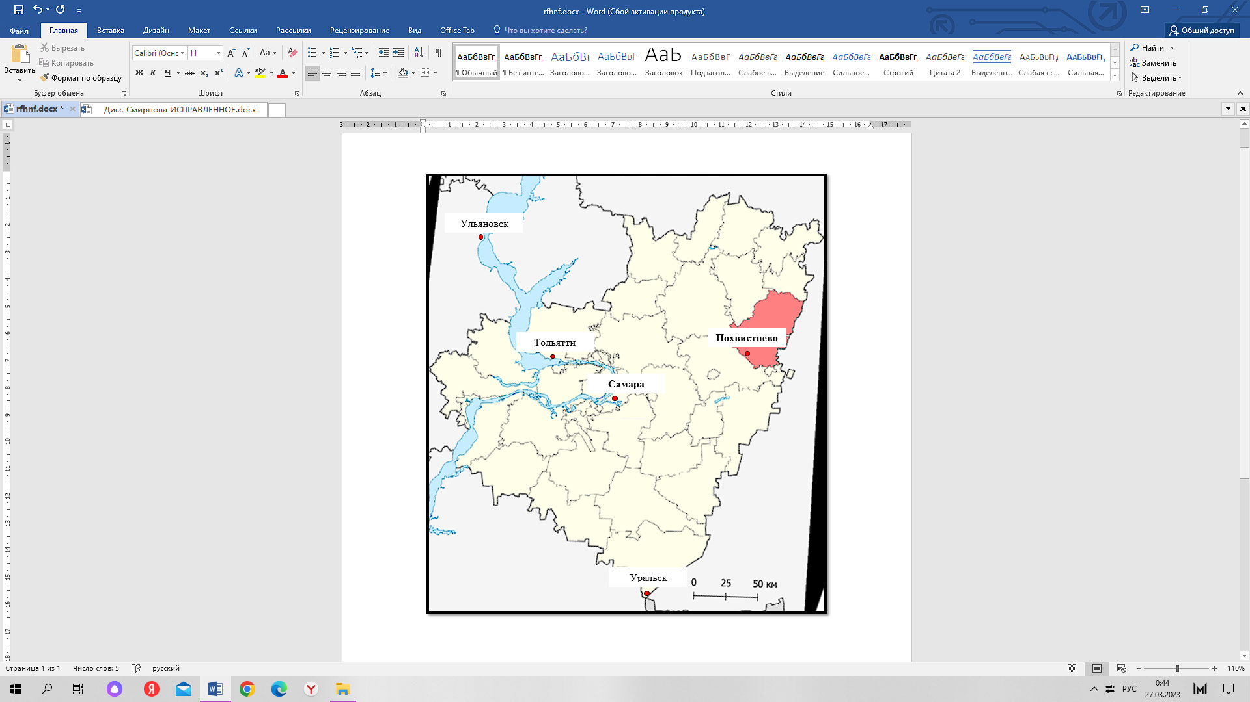

*Рис. 1 Карта-схема расположения Похвистневского района*

В почвенно-биоклиматическом отношении данный район относится к лесостепной зоне с преобладанием серых лесных почв и черноземов (Национальный атлас почв России, 2014; Огуреева и др., 1999).

### 2.1.1 Рельеф и геологическое строение

Общие черты рельефа района предопределены тектоникой. Рассматриваемая территория принадлежит к древней докембрийской платформе. Почти все крупные возвышенности и низменности тектонического происхождения, при этом значительная часть унаследована от структуры кристаллического фундамента (Раковская, Давыдова, 2001). Рельеф района представлен холмистыми грядами и увалами, развитой сетью балок и речных долин.Разнообразие рельефа отражает сложность геологических и геоморфологических условий в пределах данного региона (Переведенцев, 2011).

В геоморфологическом отношении территория района является частью провинции Высокого Заволжья и представляет собою волнистую возвышенную равнину, расчленённую глубокими и широкими речными долинами (Энциклопедия Самарской области, 2012). Подобласть Высокого Заволжья включает Верхнекамскую возвышенность, Вяткий Вал, Бугульминско- Белебеевская возвышенность и Общий Сырт. Верхнекамская возвышенность имеет высоты до 330 м – эрозионно-денудационная (выровненная) пластово-моноклинальная возвышенность на пермских, реже мезозойских отложениях. Характерны многочисленные структурно-денудационные формы рельефа. *Вятский Вал* – высоты от 200 до 250 м, максимум – 284 м. Характерно глубокое эрозионное расчленение и широкое распространение известняково-доломитового карста. *Бугульминско-Белебеевская* возвышенность высоты на водоразделах от 350 м до 479 м. Это эрозионно-денудационная пластово-моноклинальная возвышенность сложена пермскими отложениями. *Общий Сырт* – высоты до 300 м, представлен эрозионно-денудационным рельефом и сложен пермскими и мезозойскими отложениями (Переведенцев, 2011).

В целом в геологическом отношении территорию слагают породы [пермского](https://sites.google.com/site/ievbmuseum/home/enciklopedia-samarskoj-oblasti/geologia/stratigrafia/-perm/permskaa-sistema) возраста, в основном отложения [уржумского](https://sites.google.com/site/ievbmuseum/home/enciklopedia-samarskoj-oblasti/geologia/stratigrafia/-perm/urzumskij-arus)–[северодвинского](https://sites.google.com/site/ievbmuseum/home/enciklopedia-samarskoj-oblasti/geologia/stratigrafia/-perm/severodvinskij-arus) ярусов, представленные красноцветной [песчано](https://sites.google.com/site/ievbmuseum/home/enciklopedia-samarskoj-oblasti/geologia/gornye-porody/-osadocnye-porody/-oblomocnye-porody/pesok)-[глинистой](https://sites.google.com/site/ievbmuseum/home/enciklopedia-samarskoj-oblasti/geologia/gornye-porody/-osadocnye-porody/-pelitovye-porody/glina)толщей с подчинёнными прослоями пёстрых [мергелей](https://sites.google.com/site/ievbmuseum/home/enciklopedia-samarskoj-oblasti/geologia/gornye-porody/-osadocnye-porody/-karbonatnye-porody/mergel), серых [известняков](https://sites.google.com/site/ievbmuseum/home/enciklopedia-samarskoj-oblasti/geologia/gornye-porody/-osadocnye-porody/-karbonatnye-porody/izvestnak) и [доломитов](https://sites.google.com/site/ievbmuseum/home/enciklopedia-samarskoj-oblasti/geologia/gornye-porody/-osadocnye-porody/-karbonatnye-porody/dolomit-poroda). Небольшую роль играют [песчаники](https://sites.google.com/site/ievbmuseum/home/enciklopedia-samarskoj-oblasti/geologia/gornye-porody/-osadocnye-porody/-oblomocnye-porody/pescanik). В нижней части разреза встречаются маломощные прослои [гипсов](https://sites.google.com/site/ievbmuseum/home/enciklopedia-samarskoj-oblasti/geologia/gornye-porody/-osadocnye-porody/-sulfatnye-porody/gips-poroda) и [ангидритов](https://sites.google.com/site/ievbmuseum/home/enciklopedia-samarskoj-oblasti/geologia/gornye-porody/-osadocnye-porody/-sulfatnye-porody/angidrit). Глубже залегающий [казанский](https://sites.google.com/site/ievbmuseum/home/enciklopedia-samarskoj-oblasti/geologia/stratigrafia/-perm/kazanskij-arus) ярус представлен теми же породами, но со значительно большей ролью [карбонатных пород](https://sites.google.com/site/ievbmuseum/home/enciklopedia-samarskoj-oblasti/geologia/gornye-porody/-osadocnye-porody/-karbonatnye-porody/karbonatnye-porody). Коренные карбонатные породы часто непосредственно выходят на поверхность, а поэтому играют существенную роль в формировании рельефа и почв (Энциклопедия Самарской области, 2012).

### 2.1.2 Климат и гидрологические условия

Климат исследуемой территории относится к умеренно-континентальному с теплым летом, умеренно холодной зимой и недостаточным увлажнением. Среднегодовая температура воздуха составляет 5,2 С° по данным метеостанции «Самара» за период 1966-2004 гг. Средние температуры самого теплого (июль) и холодного (январь) месяцев составляют 20,3 С° и –12,4 С° соответственно. Продолжительность вегетационного периода с суммой активных температур выше 10 С° равной 2486,3 С° – примерно 141 день. Безморозный период длиться в среднем 166 дней. Последние весенние заморозки отмечаются во второй декаде мая, первые осенние заморозки – в третьей декаде сентября. Среднемноголетнее количество дней с заморозками составляет 15. Устойчивый снежный покров формируется обычно к концу октября – началу декабря, достигая своей максимальной высоты к концу зимнего периода (в среднем 35-40 см). Полное освобождение почвы от снежного покрова и ее последующее оттаивание происходит к концу апреля (Переведенцев, 2011; Шиманчик, Сенатор, 2014).

Район характеризуется недостаточным увлажнением. Гидротермический коэффициент увлажнения территории равен 0,6 (низкая влагообеспеченность/слабая засуха). Среднегодовое количество осадков – 559 мм, максимум которых приходится на июнь-июль, минимум – на март (данные метеостанции «Самара»). Несмотря на достаточное количество осадков в летний период, при ветрах восточного и юго-восточного направлений здесь нередко возникают суховеи, вызывающие водный стресс у растений. Поэтому к важным показателям влагообеспеченности территории относят также количество дней с относительной влажностью воздуха не более 30% - «сухие дни» и не менее 80 % - «влажные дни». В исследуемом районе среднегодовое количество «сухих дней» составляет 40, а «влажных» - 125. Среднегодовая относительная влажность воздуха - 34% (Переведенцев, 2011).

В течение года на территории преобладает ветра юго-западного направления. Усредненный показатель скорости ветра в приземном слое атмосферы в течение года составляет 2,7 м/с. Самым спокойным месяцем является июль, а самым ветреным апрель (Переведенцев, 2011).

Для исследуемого района характерно большое количество водоносных горизонтов и обилие подземных вод. Грунтовые воды в поймах рек залегают близко (0,5-3 м), способствуя повышенному увлажнению почв и развитию в них глеевых процессов. На водоразделах грунтовые воды залегают достаточно глубоко (10-30 м), не оказывая прямого действия на формирование почвенного покрова. По своему химическому составу грунтовые воды района относятся к гидрокарбонатно-кальциевым и сульфатно-кальциевым (Энциклопедия Самарской области, 2012). Основными поверхностными водотоками района являются реки Сок и Большой Кинель. По величине водосборного бассейна они относятся к средним рекам с общей протяженность 350-440 км. Обилие ключей и родников обеспечивают рекам круглогодовое питание. Согласно даннымДоклада об экологической ситуации в Самарской области за 2021 год, реки Сок и Большой Кинель относятся к категории «грязные». Основными загрязняющими веществами являются сульфаты, легко- и трудноокисляемые органические вещества (по БПК5 и ХПК), соединения магния, меди и марганца. В 2018 году фиксировалось высокое загрязнение р. Сок аммонийным азотом в районе населенного пункта Красный Яр. Основными источниками загрязнения поверхностных вод района выступают сельское хозяйство (растениеводство, животноводство) и недостаточно очищенные сточные воды промышленных и коммунальных предприятий. (Доклад об экологической ситуации в Самарской области, 2019-2022).

### 2.1.3 Почвенный покров

Согласно почвенно-географическому районированию исследуемый регион расположен в суббореальном поясе, лесостепной и степной биоклиматической области, зоне распространения серых лесных почв и черноземов, фации умеренно-промерзающих почв (Национальный атлас почв России, 2014). Почвообразующие породы представлены в основном элювием и делювием пермских известняков, доломитов, мергелей и красных глин с примесью светлых, желто-серых карбонатных лессовидных суглинков (Васильева, Козинцева, 2018). В основном на них формируются черноземы (Рис.2). Этот тип почвы занимает 73,3% территории области (3921,4 тыс. га) и представлен следующими подтипами: оподзоленные (1%), выщелоченные (17,4%), типичные (21,8%), обыкновенные (12,3%) и южные (20,8%) (Дмитриева, Кабытов, 2001; Васильева, 2018).

В меньшей степени здесь представлены серые лесные, темно-каштановые и дерново-карбонатные почвы, занимающие 7,4 %, 2,7 % и 0,2 % от площади области соответственно. На долю интразональных и азональных почв (солонцовые, аллювиальные, пойменные и пр.) приходится десятая часть площади региона (12,3 %) (Васильева, 2018).

*Рис. 2 Процентное соотношение типов почв в почвенном покрове Самарской области (Васильева, 2018).*

Типичные чернозёмы в основном встречаются на относительно равнинных формах рельефа, распространены преимущественно на карбонатных материнских породах. Выщелоченный чернозёмы приурочены, главным образом, к шлейфам восточных склонов, преобладающими почвообразующими породами являются лёссы, лёссовидные и покровные тяжелые суглинки. На обширных степных пространствах с равнинным, слабо холмистым рельефом располагаются обыкновенные чернозёмы, материнской породой для которых служат преимущественно бурые покровные глины или тяжёлые суглинки. Южные черноземы приурочены к равнинным формам рельефа, почвообразование происходит на лёссах и лёссовидных породах, бурых и красно-бурых тяжелых суглинках, коренных породах (известняках). Карбонатные чернозёмы не образуют крупных массивов и встречаются чаще всего на водораздельных плато с пологим и покатым склоном, на делювиальных и элювиальных карбонатных глинах, тяжелых и средних суглинках. На территориях с неглубоким залеганием грунтовых вод (в пределах 3-5 м, иногда ближе) или в пониженных формах рельефа встречаются луговато-черноземные и лугово-черноземные почвы, а на территориях, где уровень грунтовых вод находится в пределах 3 м, - черноземно-луговые и влажно-луговые почвы. Оподзоленные черноземы встречаются на сильнорасчлененных возвышенностях, где широко развиты эрозионные процессы, и низменных равнинах, почвообразующие породы представлены преимущественно лёссами, лёссовидными суглинками и покровными тяжелыми суглинками. Отдельными участками встречаются тёмно-серые лесостепные почвы, в большинстве случаев покрытые лесами (Энциклопедия природы Самарской области, 2012; Почвы СССР, 1979).

Черноземы региона в основном используются для возделывание сельскохозяйственных культур. Экологическое состояние агрочерноземов и основные причины их деградации рассмотрены в первых разделах «Обзора литературы» представленной работы (см. п. 1.1).

### 2.1.4 Риски для ведения растениеводческой деятельности в районе исследования

На основании физико-географической характеристики района исследования можно выделить следующих два основных ограничения для ведения здесь растениеводческой деятельности. Во-первых, это риск развития процессов водной эрозии почвы из-за выраженной расчлененности (холмистости) рельефа. Особенно уязвимы в этом отношении почвы склоновых участков весной, во время снеготаяния, когда они еще слабо защищены растительным покровом. Глубокая, неумеренная вспашка территории может привести к сильному усилению данного процесса, это необходимо учитывать при ведении сельского хозяйства на описываемой территории. Наиболее оптимальным в данной ситуации является применение ПРЗ. Ветровая эрозия или дефляция в районе выражена гораздо меньше, чем водная (Энциклопедия природы Самарской области, 2012).

Вторая серьезная проблема – частые суховеи в летний период, которые приводят к интенсивному расходу влаги на испарение. Если почва хорошо увлажнена, то данное погодное явление способствуют быстрому ее высушиванию, а при недостатке влаги происходит нарушение водного баланса растений вследствие разрыва между испаряемостью и влагообеспеченностью. После этого наблюдается «суховейный эффект» - пожелтение и подсыхание листьев, захват и запал зерна, вплоть до полного высыхания и гибели растения. Однако, правильная организации системы поливов в орошаемом земледелии позволяет полностью избежать вредное влияние суховеев. При этом следует быть предельно аккуратными в местах близкого залегания грунтовых вод, нередко высоко минерализованных. Неправильное орошение таких территорий может приводить к их засолению или заболачиванию (Казанцев, 2016).

## **2.2 Сведения о хозяйстве ООО «Орловка» - АИЦ**

Исследование было выполнено на территории растениеводческого хозяйства ООО "Орловка" - АИЦ, расположенного в Похвистневском районе Самарской области. Основная территория хозяйства расположена на слабоволнистых плакорах с доминированием черноземов типичных и выщелоченных, сформированных на бурых глинах и глинистом мергеле. Основное направление деятельности компании – производство семенного материала и сельскохозяйственной продукции с помощью современных ресурсосберегающих технологий (Орловка Агро, 2022).

Сельскохозяйственное использование данной территории началось с образования колхоза «Красный мыс» в 1929 году. В последующем данный колхоз неоднократно реорганизовывался и переименовывался. До внедрения нулевой обработки почвы на данной территории практиковалась традиционная отвальная вспашка на глубину 20-23 см. Ресурсосберегающую технологию на полях ООО «Орловки» - АИЦ начали внедрять с 2012 года (Орловка Агро).

Общая площадь хозяйства 3577 тыс. га.На всей площади реализуется технология нулевой обработки почвы, применяемый севооборот включает: сою —пшеницу твердых сортов — подсолнечник —лен (Орлова, Орлов, 2021).

## **2.3 Характеристика объектов исследования и подхода к отбору почвенных образцов**

Для исследования были выбраны три соседних поля, два из которых – с нулевой обработкой разной продолжительностью (хозяйства ООО «Орловка» - АИЦ) и одно – с чередованием традиционной отвальной вспашки и мелкой плоскорезной обработки почвы без переворачивания пласта (КФХ Селин) (Табл. 4; Рис. 3). Для удобства описания результатов третье поле будем называть просто «традиционная обработка». Все три поля имеют общую историю хозяйственного использования, начиная с первой половине прошлого века (см. предыдущий раздел).

*Таблица 4. Характеристика объектов исследования*

|  |  |  |  |  |  |
| --- | --- | --- | --- | --- | --- |
| Тип обработки почвы | Условное обозначение  поля | Хозяйство | Координаты центра поля  (N°/E°) | Площадь, га | Возделываемая  культура  в 2022 г. |
| Нулевая, 8 лет | НО-8 | ООО «Орловка»-АИЦ | 53.821735 51.904891 | 92 | соя |
| Нулевая, 5 лет | НО-5 | ООО «Орловка»-АИЦ | 53.808444 51.920090 | 91 | пшеница |
| Традиционная | Трад. | КФХ «Селин» | 53.80377  51.89869 | 70 | пшеница |

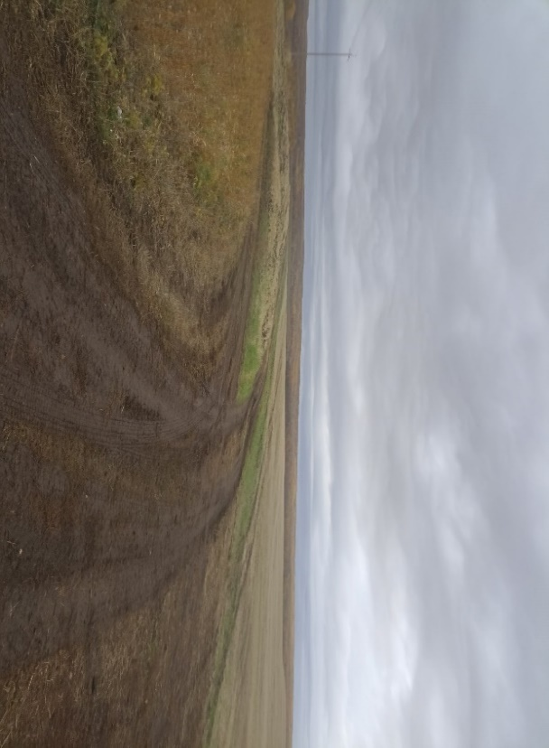

Трад.

НО-8

НО-5

*Рис. 3 Исследуемые поля (фото А. Смирновой)*

На каждом поле производился отбор проб в 30 пространственно-удаленных точках с учетом рельефа (высоты над уровнем моря, крутизны и экспозиции). Точки были распределены по всей площади поля таким образом, чтобы максимально охватить неоднородность его рельефа. Схема отбора проб представлен на рисунке 4.

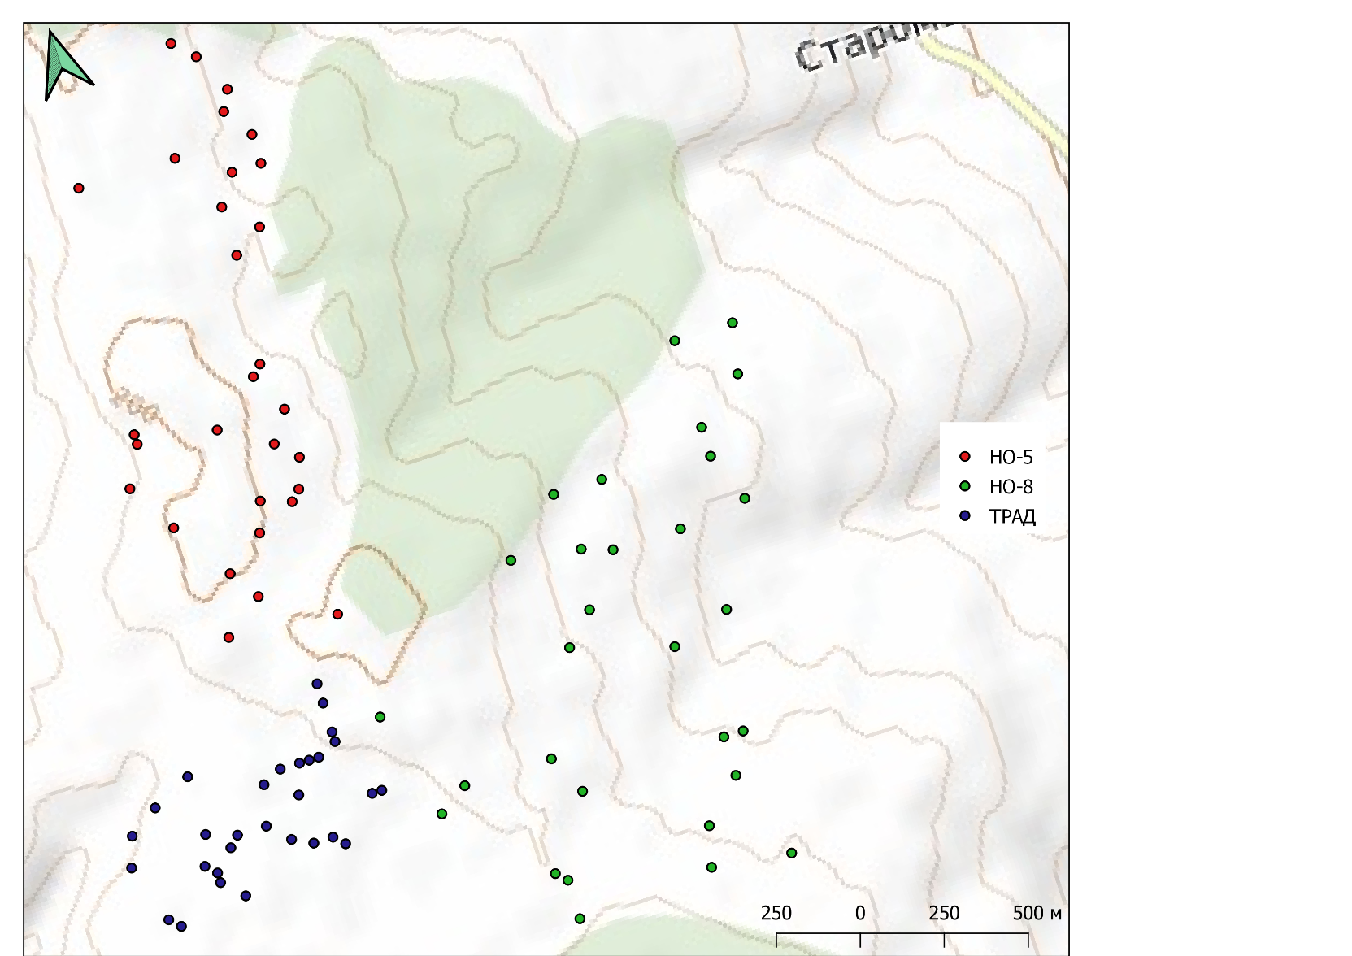

*Рис. 4 Карта-схема отбора проб*

Отбор образцов производился из двух верхних слоев почвы 0-10 см и 10-30 см. Выбор слоя 0-10 см обусловлен тем, что именно для него происходят наиболее заметные изменение почвенных свойств при переходе от традиционной обработки почвы к нулевой (Zhao et al., 2015; Mondal et al., 2019). Глубина 10-30 см принята в соответствии с рекомендациями ФАО для оценки почвенных запасов ОВ (Иванов и др., 2021).

# 3. МЕТОДЫ ИССЛЕДОВАНИЯ

## **3.1 Плотность сложения почвы**

Отбор образцов почвы для определения ее плотности сложения производили в соответствии с методикой, разработанной Н.А. Качинским (Качинский, 1965). Для этого использовали специальный металлический цилиндр объемом 88 см3. Его ставили на поверхность почвы режущими краями, сверху накрывали небольшой металлической пластиной и аккуратно вбивали в почву с помощью резиновой киянки (не резкими ударами). При взятии таким образом образца следили, чтобы цилиндр погружался в почву строго вертикально и полностью заполнялся ею без уплотнения. Далее цилиндр окапывали ножом и аккуратно извлекали из почвы. Почву с нижней стороны цилиндра срезали ножом вровень с его краями; наружные боковые стороны цилиндра также очищали от приставшей почвы. Затем почву из цилиндра перемещали в промаркированный полиэтиленовый пакет (Рис.6).

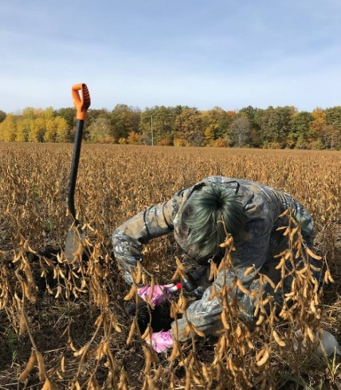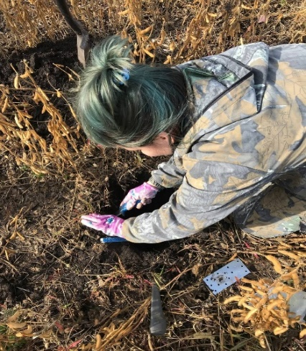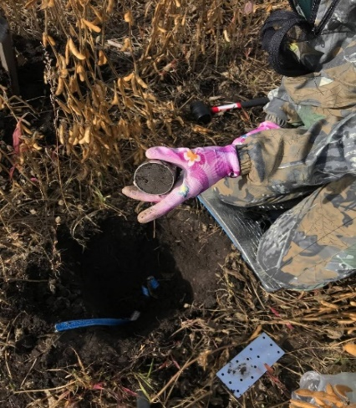

*Рис. 5. Отбор образцов почвы для определения ее плотности (фото Смирновой А.О.)*

Отобранные таким образом почвенные образцы доставляли в лабораторию, где их высушивали при температуре 105°С в течение 8 ч. Плотность сложения рассчитывали, как массу абсолютно сухой почвы на единицу объема (Гилев, 2012):

$dv=\frac{М}{V}$,

где dv- плотность сложения (г/см3), М – масса абсолютно сухой почвы (г), V – объем почвенного образца равное объему цилиндра (см3).

Для качественной оценки плотности сложения почв использовали градацию, разработанную Качинским Н.А. (табл.1).

*Таблица 5. Градация сельскохозяйственных почв по плотности их сложения (Качинский, 1965)*

|  |  |
| --- | --- |
| Плотность почвы, г/см³ | Оценка |
| Менее 1 | Очень рыхлая почва; богата органическим веществом |
| 1,0–1,2 | Типичные величины для окультуренной и свежевспаханной почвы |
| 1,3–1,4 | Сильно уплотненная почва |
| 1,4–1,6 | Типичные величины для подпахотных горизонтов почв |
| 1,6–1,8 | Сильно уплотненные иллювиальные горизонты |

## **3.2 Активная кислотность почвы**

Сущность метода определения активной кислотности заключается в извлечении водорастворимых солей из почвы дистиллированной водой при отношении почвы к воде 1:2,5 и определении удельной электрической проводимости водной вытяжки с помощью рН-метра (ГОСТ 26423-85). Для анализа образцы почвы высушивали при комнатной температуре (22 ˚С) до воздушно-сухого состояния, затем перетирали в фарфоровой ступке и просеивали через сито с диаметром ячеек 2 мм. Из гомогенизированного таким образом почвенного образца отбирали навеску 8 г, помещали ее в пластиковый стаканчик и приливали 20 мл дистиллированной воды. Почвенную суспензию тщательно перемешивали стеклянной палочкой в течение 3 мин и оставляли на сутки для отстаивания. После отстаивания почвенной суспензии измеряли ее рН с помощью рН-метра. Предварительно проводили настройку рН-метра по трем буферным растворам с pH 4,01, 6,86 и 9,18, приготовленным из стандарт-титров. После калибровки электроды прибора погружали в исследуемую суспензию. Показания считывали через 1,5 минуты после погружения электродов, при установлении стабильного значения. После каждого определения датчик тщательно промывали дистиллированной водой (Рис.5). Измерение для каждого почвенного образца проводили в двух повторностях. Допустимое относительное отклонение между повторностями составило не более 0,2 единицы (ГОСТ 26423-85).

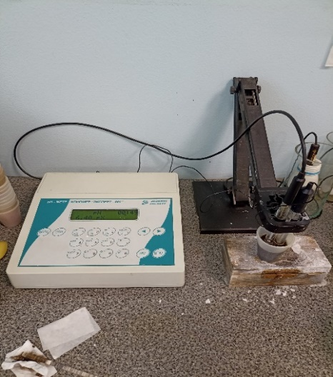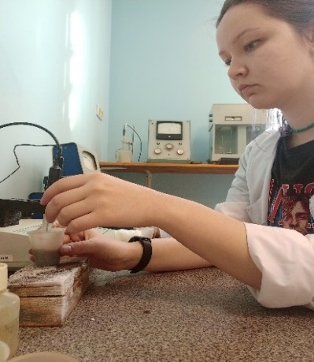

*Рис.6. Измерение рН водной вытяжки почв (фото Смирновой А.О.)*

## **3.3 Содержание общего углерода и азота**

Содержание общего углерода (С) и азота (N) почвы определяли методом сухого сжигания (ФАО, 2019) с использованием автоматического CHNS анализатора Vario EL III (Германия). Для этого воздушно-сухие и просеянные через 2 мм почвенные образцы измельчали до пылеобразного состояния в агатовой ступке. Далее отбирали 1 г навески и помещали в заранее откалиброванный анализатор, где производилось сжигание пробы при высоких температурах (1500 °С) в среде чистого кислорода. В этих условиях все углеродсодержащие соединения полностью разлагаются до оксидов (в основном СО2), на основе которых рассчитывается концентрация общего С. На основе образовавшихся оксидов N определялось общее содержание этого элемента в почве. Затем рассчитывали соотношение С/N, характеризующее обеспеченность ОВ почвы азотом, а также оценивали почвенные запасы С по формуле (Мамонтов, Гладков, 2012):

Q = m ∙ h ⋅ dv,

где Q – запасы углерода (т/га) для почвенного слоя h (см); m – содержание С (%), dv – плотность сложения почвы для слоя h, г/см3.

## **3.4. Фракционирование почвенного органического вещества**

Фракционирование ОВ почвы было выполнено с помощью физического подхода, основанного на разделении его общего пула по размеру частиц на две основные фракции: дисперсное ОВ (0.053-2.00 мм; англ. “particulate organic matter”, POM) и органо -минеральное (<0.053 мм; англ. “mineral associated organic matter”, MAOM). Эти две фракции существенно различаются по составу, устойчивости к биодеструкции и периоду оборачиваемости (Lavellee et al., 2020). Более лабильным пулом ОВ почвы является фракция POM, состоящая из растительных и животных остатков разной степени разложения, находящихся в почве в свободном виде или внутри крупных агрегатов (период оборачиваемости от нескольких дней до десятков лет). Фракция МАОМ относится к стабильному пулу ОВ почвы и состоит из низкомолекулярных соединений микробного и растительного происхождения, прочно связанных с илистыми и пылеватыми минеральными частицами (период оборачиваемости от нескольких десятков до сотен лет). Выделение этих двух фракций ОВ почвы было выполнено с помощью мокрого просеивания через сито 0.05 мм. Для анализа брали 10 г просеянной через сито 2 мм воздушно-сухой почвы и помещали в пробирки 50 мл. Приливали 30 мл 0,5% раствора гексаметафосфата натрия, взбалтывали до образования однородной суспензии и оставляли перемешиваться на ротаторе в течении 15 ч при 180 оборотах/мин (Семенов, 2019) (Рис. 7).

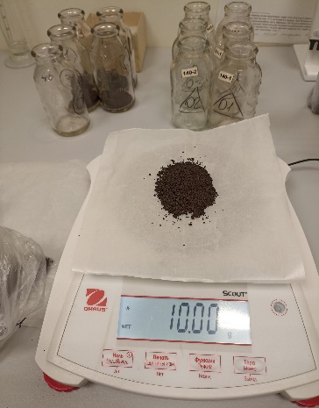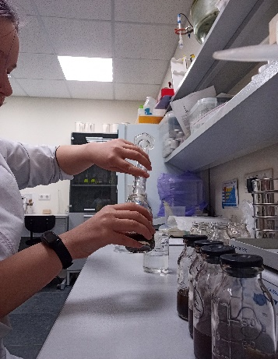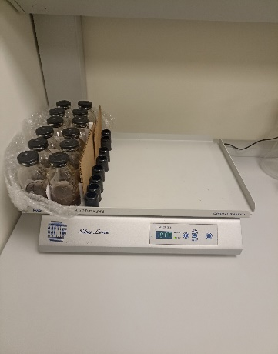

*Рис. 7 Подготовка образцов к анализу (фото Смирновой А.О.)*

После, суспензию пропускали через сито с ячейками диаметром 0.053 мм, тщательно промывая почвенный остаток на сите дистиллированной водой до полной прозрачности промывной воды. Почвенный остаток на сите содержал фракцию POM, а прошедший через сито – содержал фракцию MAOM. Суспензию с фракцией МАОМ, центрифугировали при 2500 оборотов/мин (RPM) в течение 40 мин, чтобы отсадить почву и отделить её от воды. Воду аккуратно сливали, осадок переносили в плашку. Затем обе фракции, POM и MAOM, высушивали при 55 °С в течение 2 суток до абсолютно сухого состояния, взвешивали и определяли их долю от исходной навески почвы (10 г) (Рис.8).

*Рис. 8. Мокрое просеивание, центрифугирование и сушка образцов (фото Смирновой А.О.)*

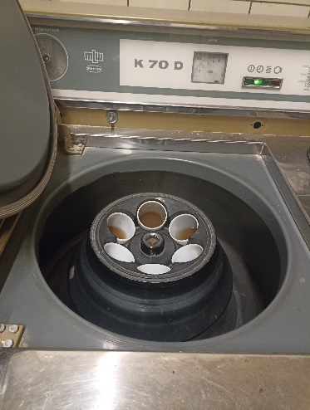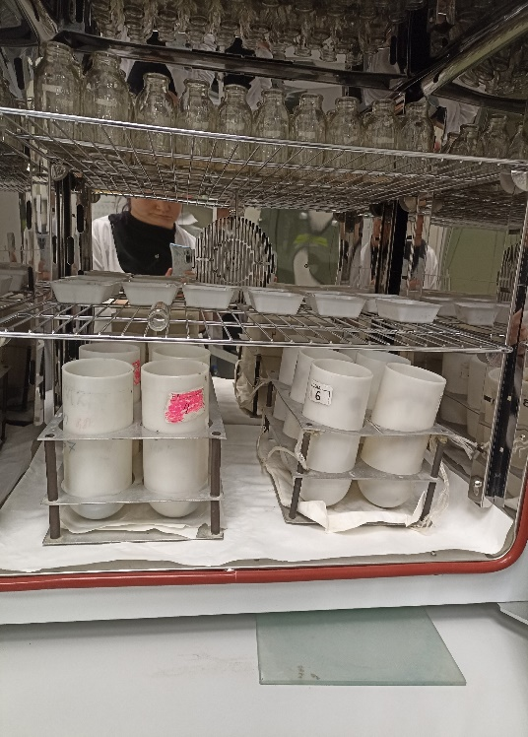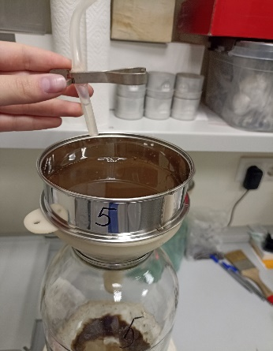

## **3.5 Микробные свойства почвы**

*Определение углерода микробной биомассы* ( $С_{мик})$ осуществляли методом субстрат-индуцированного дыхания (СИД) (ISO 14240-1, 1997; Anderson, Domsch, 1978; Ананьева и др., 2011). Метод основан на измерении начальной максимальной скорости дыхания микроорганизмов (образование ${СО}_{2}$), индуцированного внесением в почву легкоокисляемого доступного субстрата (в нашем случае раствора глюкозы). В стеклянный флакон (объем 15 мл) помещали навеску почвы (1 г), к ней приливали 0,1 мл раствора глюкозы (5 мг глюкозы $г^{-1}$ почвы). Флакон герметично закрывали и инкубировали в течении 3-5 ч при температуре 22 °C. Концентрацию ${СО}_{2}$ определяли с помощью газового хроматографа «Кристаллюкс-4000М» (Россия). Величину $С_{мик}$ (мкг С $г^{-1}$ почвы) рассчитывали по формуле: СИД (мкл ${СО}_{2}$ $г^{-1}$ $ч^{-1}$) × 40,04 + 0,37 (Anderson, Domsch, 1978).

Базальное дыхание (БД) почвы оценивали по скорости ее образования СО2 в оптимальных гидротермических условиях (22 ºС, 50–60% полной влагоемкости). Данный показатель отражает скорость микробного разложения почвенного ОВ. Порядок выполнения анализа БД аналогичен СИД, только в почву не добавляется питательного субстрата. Скорость БД выражали в мкг С - ${СО}_{2}$ $г^{-1}$ почвы $ч^{-1}$.

Определение Смик и БД выполняли в предварительно инкубированных образцах (масса 0,3–0,5 кг, 50–60% полной влагоемкости, 22°C, 7 сут.), чтобы избежать избыточного образования ${СО}_{2}$ в результате их просеивания (ISO 16072:2002; Ananyeva et al., 2008; Creamer et al., 2014).

## **3.6 Статистическая обработка данных**

Сравнение показателей между традиционной и нулевыми технологиями обработки почв (три независимые группы) проводили с помощью однофакторного дисперсионного анализа (one-way ANOVA) с последующим методом попарного множественного сравнения (апостериорный анализ) тестом Тьюки. Перед началом анализа проверяли однородность дисперсий между группами с помощью теста Левена, при удовлетворительном *P*-значении (>0,05) приступали к выполнению дисперсионного анализа. Различия считали значимыми при уровне значимости *P* ≤ 0,05. Далее при помощи теста Тьюки выявляли отличие конкретных групп показателей друг от друга, попарно сравнивая их между собой. Анализ выполняли в среде программирования R (<https://cran.r-project.org/>) с использованием пакетов “car” и “agricolae”. Расчет средних значений, коэффициента вариации и визуализация данных (диаграммы размаха / box-plot) выполнены в программе Excel.

# 4. РЕЗУЛЬТАТЫ ИССЛЕДОВАНИЯ

## **4.1 Физико-химические показатели агрочерноземов при нулевой и традиционной технологиях обработки почвы**

Геоморфологические характеристики объектов исследования заметно изменяются в пространстве (Табл. 6). Так перепад высот на поле с традиционной обработкой почв составляет 18 м, на полях с нулевой – 18-50 м. Крутизна склонов при этом колеблется в диапазоне от 0,95° до 5,39°, составляя в среднем 2,11°, 2,50° и 2,75° для полей с традиционной обработкой, нулевой в течении 5 и 8 лет соответственно.

*Таблица 6. Геоморфологические характеристики исследуемых сельскохозяйственных полей с разной обработкой почвы*

|  |  |  |  |
| --- | --- | --- | --- |
| Показатели | Традиционная  (70 га) | Нулевая 5 лет  (91 га) | Нулевая 8 лет  (92 га) |
| Высота, м н.у.м. | | | |
| Максимальная | 195 | 204 | 148 |
| Минимальная | 177 | 186 | 198 |
| Перепад высот, м | 18 | 18 | 50 |
| Крутизна склона, ° | | | |
| Максимальная | 5,39 | 6,53 | 5,57 |
| Минимальная | 0,95 | 0,75 | 0,34 |
| Среднее (*n* = 30) | 2,11 | 2,50 | 2,72 |

При анализе физико-химических показателей качества почвы были получены следующие результаты. Плотность почвы для верхних слоев (0-10; 10-30 см) изученных полей варьировала от 0,78 до 1,31 г/см³, в среднем составив 1,0-1,1 г/см³, что не является критическим уровнем (Рис. 9 А). В целом, плотность верхнего слоя (0-10 см) была меньше нижележащего (10-30 см). При этом для традиционной обработки почвы данный показатель оказался значимо меньше (0-10 см) по сравнению с нулевой технологией (*Р* = 0,02), что связано с механическим рыхлением почвы во время вспашки, культивации и боронования.

Актуальная кислотность (рН водной вытяжки; 0-10 и 10-30 см) изученных агрочерноземов с разной технологией обработки варьировала в диапазоне от 5,8 до 7,8 (Рис. 9 Б), что в целом соответствует значениям этого показателя для черноземного типа почв (Кузнецова, Азовцева, 2011). С глубиной (до 30 см) каких-либо закономерностей в изменении рН не обнаружено. В целом, при продолжительном применении нулевой технологии отмечается значимое снижение значения рН по сравнению с традиционной обработкой (*Р* = 0,05). С одной стороны, это может быть связано с высвобождением различных органических кислот в результате разложения растительных остатков, которые в обильном количестве сохраняются при нулевой обработке. С другой стороны, такие различия могут также обусловливаться высокой пространственной гетерогенностью почвообразующих пород в исследуемом районе.

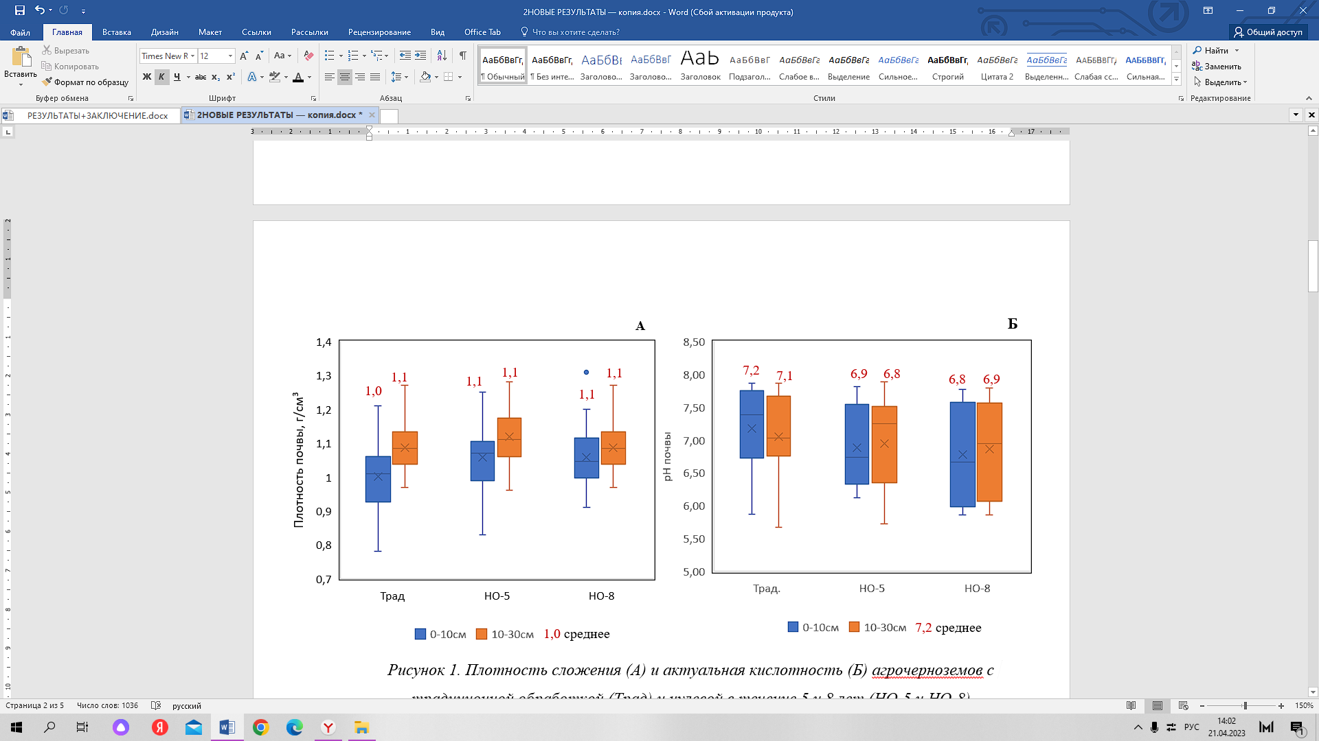

*Рис 9.* *Плотность сложения (А) и актуальная кислотность (Б) агрочерноземов с традиционной обработкой (Трад) и нулевой в течение 5 и 8 лет (НО-5 и НО-8)*

В ходе анализа запасов С в изученных агрочерноземах можно отметить тренд увеличения их средних значений в слое 0-10 см от традиционной обработки к нулевой 5-8 лет на 0,3 -0,4 кг/м2, однако это различие не было значимым (*Р* = 0,069) (Рис. 10 А; 10 Б). Важно обозначить, что при применении нулевой технологии происходит уменьшение коэффициента вариации почвенных запасов С для обоих слоев (с 19% при традиционной технологии до 13% и 11% при нулевой в течении 5 и 8 лет соответственно), что демонстрирует выравнивание его распределения по разным элементам рельефа. Другими словами, из-за уменьшения водной эрозии при нулевой технологии, на склоновых участках также происходит накопление ОВ в почве, уменьшая пространственную гетерогенность его запасов. В работах некоторых авторов, также отмечается повышение запасов С в почвах при применении нулевой технологии. Так по данным Кураченко и Колесника (2017), прирост запасов С в пахотном слое (0-20 см) агрочерноземов Крсноярского краяпри переходе от традиционной отвальной вспашки к нулевой технологии сотсавили 0.9 кг/м2.

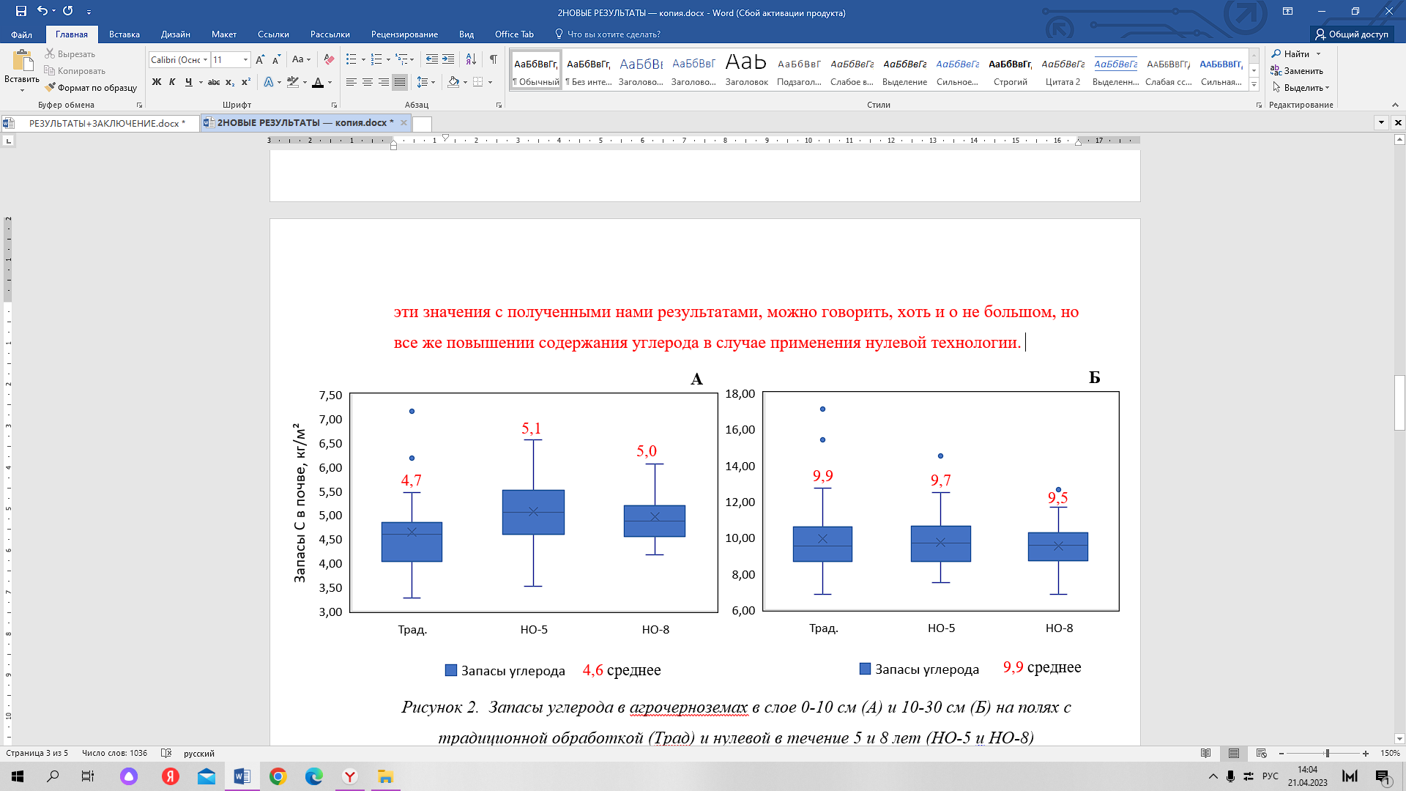

*Рис. 10. Запасы углерода в агрочерноземах в слое 0-10 см (А) и 10-30 см (Б) на полях с традиционной обработкой (Трад) и нулевой в течение 5 и 8 лет (НО-5 и НО-8)*

Важным фактором, влияющим на накопление С в почве, является его доступность для микробной минерализации. С одной стороны, это можно охарактеризовать через обеспеченность ОВ почвы азотом, т.е. через отношение C/N (чем больше N на единицу C, тем быстрее происходит минерализация ОВ) (Квиткина, 2020). С другой стороны, можно также использовать соотношение содержания С в лабильной фракции POM по сравнению с его более стабилизированной фракцией MAOM (Lavellee et al., 2020). Поскольку в нашем случае влияние обработки почвы было более заметным для запасов С верхнего 0-10 см слоя, то рассмотрим вышеуказанные показатели качества ОВ также для этого слоя. Oтношение C/N для изученных полей варьировало от 11,6 до 26,6, составив в среднем 13,0-13,5 (Рис.11 А), что соответствует высокой и средней обеспеченности почв N. В целом, значимых различий в величине C/N между вариантами обработки почвы не выявлено (*Р* = 0,81). Однако, вариация этого показателя при более длительном использовании нулевой технологии (8 лет) снижалась, как это было отмечено и для почвенных запасов С. Согласно литературным данным, обычно для черноземных почв характерно соотношение С/N равное 8 – 10 (Васильчук, Буданцева, 2020). В нашем случае мы видим увеличение этого показателя, что означает повышение потенциала почв к накоплению органического С.

Анализ фракционного состава ОВ почвы показал, что основная доля С (62-73 %) в изученных агрочерноземах сосредоточена в составе более устойчивой к биодеструкции фракции МАОМ (Рис. 11 Б). Причем отмечается закономерное значимое увеличение ее доли от традиционной обработки почвы к нулевой 5-ти и 8-ми лет (*Р* <0,001). Данный факт может свидетельствовать об эффективности данной ресурсосберегающей агротехнологии не только в защите почв от водной и ветровой эрозии, но и в повышении их потенциала к накоплению и сохранению С и улучшению их качества.

*Рис. 11 Отношение C/N (А) и его распределение по фракциям дисперсного (POM) и органо-минерального органического вещества (MAOM) (Б) в 0-10 см слое агрочерноземов с традиционной обработкой (Трад) и нулевой в течение 5 и 8 лет (НО-5 и НО-8)*

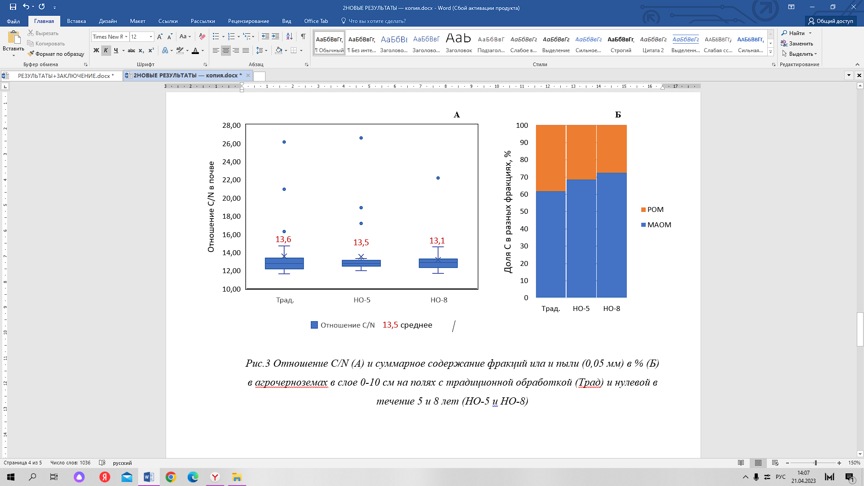

Таким образом, применение нулевой технологии обработки почв оказывает положительное влияние на стабилизацию запасов С в 10-ти см слое агрочерноземов, увеличивая в нем долю более устойчивой к биодеструкции фракции МАОМ.

## **4.2 Микробиологические показатели агрочерноземов при нулевой и традиционной технологиях обработки почвы**

Анализ микробной активности почв показал, что содержание углерода микробной биомассы ($С_{мик}$) в верхнем слое (0-10 см) был заметно выше, чем в нижележащем (10-30 см) (Рис.12 А). Это обуславливается наличием здесь большего количества растительных остатков и меньшей плотностью сложения почвы (Рис. 9 А), формируя более благоприятные условия для роста и развития микроорганизмов. При этом, для нулевой обработки почвы значения данного показателя в верхнем 10-ти см слое были значимо выше (*Р* <0,001) чем для традиционной в среднем на 184 -301, в то время как для нижележащего слоя значимых различий не обнаружено.

Скорость базального дыхания (БД) почвы также была выше в верхнем 10-ти см слое почвы по сравнению с нижележащим 10-30 см (Рис.12 Б). Для обоих почвенных слоев значимо большие значения обнаружены для агрочернозема с традиционной обработкой, меньшие – с нулевой (различия в среднем составили в 2-3 раза; Р = <0,001). Поскольку БД отражает активность протекания процессов микробной минерализации ОВ почвы, то его высокие значения на фоне более низких запасов С могут свидетельствовать об отрицательном балансе этого элемента в почве (т.е. продолжающихся потерях его из почвы и ухудшении ее качества). Следует отметить также высокую вариацию БД для 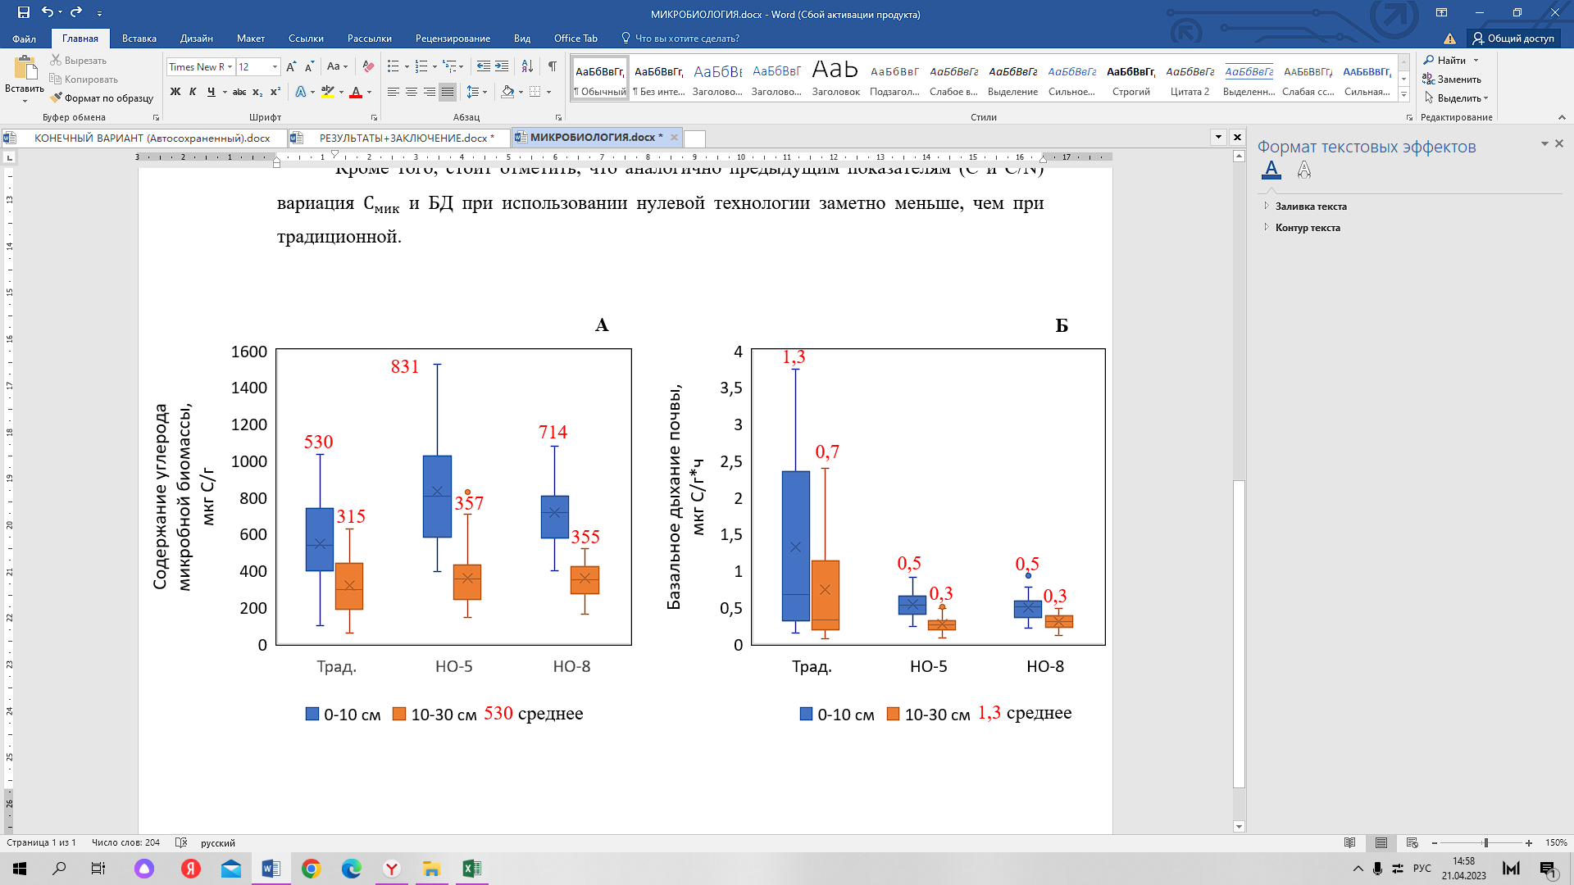агрочерноземов с традиционной обработкой по сравнению с нулевой.

*Рис. 12 Содержание углерода микробной биомассы (А) и базальное дыхание (Б) агрочерноземов с традиционной обработкой (Трад) и нулевой в течение 5 и 8 лет (НО-5 и НО-8)*

Таким образом, нулевая обработка агрочерноземов в первые 5-8 лет ее применения приводила к значимому увеличению обилия микробной биомассы (слой 0-10 см), которая является важным источником и стоком доступных элементов минерального питания растений (N, P, S), обуславливая во многом их продуктивность и качество. Кроме того, данная агротехнология значимо снижает скорость минерализации ОВ почвы, способствуя его сохранению и накоплению.

Полученные нами результаты подтверждаются исследованиями других авторов. Так, в работе Гилева С.Д. с соавторами (2015) было показано, что длительное применение нулевой обработки почвы положительно сказывается на накоплении микробной биомассы в 0-20 см слое чернозема Курганской области. Кроме того, авторами отмечается также снижение темпов минерализации ОВ почвы при применении нулевой технологии в сравнении с традиционной. К такому же выводу пришли сибирские ученые Холмов В.Г. и Юшкевич Л.В. (2006), показавшие снижение в 1,5–2,0 раза потерь гумуса в пахотном слое выщелоченных черноземов (лесостепь, Западная Сибирь) при минимизации их обработки по сравнению с традиционной вспашкой. Данные подтверждаются также и исследованиями Кирюшина В.И. с соавторами (1972, 1993), выполненными на южных черноземах Западной Сибири и Северного Казахстана.

# ВЫВОДЫ

Доминирующими процессами деградации сельскохозяйственных земель в условиях засушливого климата и холмистого рельефа Среднего Поволжья являются водная и ветровая эрозия, а также дегумификация почв. Ежегодные потери почвенного ОВ в пределах пахотных земель региона составляют 0,1-3,8 т/га. Для борьбы с этими негативными процессами могут применяться почвозащитные и ресурсосберегающие системы земледелия. Учитывая особенности исследуемой территории (климат, рельеф, тип почв) наиболее оптимальной почвозащитной технологией в условиях Среднего Поволжья является нулевая обработка почв. Для оценки эффективности данной технологии в улучшении качества сельскохозяйственных почв исследуемого района были проанализированы их основные физико-химические и микробные свойства (слои 0-10 и 10-30 см) в сравнении с таковыми для традиционной обработки. Для репрезентативности результатов, почвенные образцы отбирали с учетом холмистости рельефа, типичного для данной территории.

Результаты исследования показали, что переход от традиционной обработки агрочерноземов к нулевой в первые 5-8 лет ее применения значимо повышает их плотность сложения в верхнем 10-ти см слое (с 1.0 до 1.1 г/см³), и напротив, - снижает значение рН (с 7.2 до 6.8-6.9). При этом важно отметить, что плотность агрочерноземов с нулевой обработкой не превысила критического уровня для сельскохозяйственных почв, а реакция почвенной среды в целом осталась близка к нейтральной, что является типичным для черноземного типа почв.

От традиционной обработки к нулевой отмечается тренд увеличения средних значений запасов С в верхнем 10-ти см слое агрочерноземов (на 0,3 -0,4 кг/м2). Кроме того, чем дольше применяется данная ресурсосберегающая технология, тем более равномерно в пространстве распределяются запасы С (коэффициент вариации уменьшается с 19% до 11%), нивелируя влияние рельефа на их накопление и сохранение.

Применение нулевой технологии значимо изменяет фракционный состав ОВ в верхнем 10-ти см слое увеличивая в нем долю более устойчивой к биодеструкции фракции МАОМ (с 62% до 73 %). При этом другой индикатор качества ОВ – отношение C/N, заметно не меняется (в среднем 13,0-13,5 для обеих агротехнологий).

Применение нулевой обработки агрочерноземов также значимо увеличило их обилие микробной биомассы (Смик) в верхнем 10-ти см слое на 184 -301 мкг С / г по сравнению с традиционной обработкой. При этом, микробная минерализационная активность почвы (базальное дыхание), напротив, - снижалась в 2-3 раза, способствуя большему накоплению и сохранению ОВ в почве.

В целом, полученные нами данные, демонстрируют эффективность применения технологии нулевой обработки почв в улучшении качества агрочерноземов Среднего Поволжья через значимое увеличение обилия микробной биомассы - важного источника и стока доступных элементов минерального питания растений (N, P, S). При этом, снижение минерализационной активности ОВ почвы и увеличение в нем доли стабилизированной фракции могут указывать на возможные перспективы применения нулевой технологии в повышении и сохранении почвенных запасов ОВ в условиях Среднего Поволжья. Поскольку органический углерод является ключевым фактором, влияющим на функционирование почвы такие данные, показывают перспективность дальнейшего исследования и применения нулевой технологии не только с точки зрения повышения плодородия почв, но и с точки зрения экологии и рационального природопользования.

# ЛИТЕРАТУРА

1. Агрохимия. Учебник/В.Г. Минеев, В.Г. Сычев, Г.П. Гамзиков и др.; под ред. В.Г. Минеева. — М.: Изд-во ВНИИА им. Д.Н. Прянишникова, 2017. — 854 с.
2. Агроэкология / В.А. Черников, Р.М. Алексахин, А.В. Голубев и др.; Под ред. В.А. Черникова, А.И. Чекереса. - М.: Колос, 2000. - 536 с.
3. Амирханов Д.В., Пермякова Н.В. Практикум по экологическим основам землепользования//Учебное пособие. Уфа Издательство БГАУ,2011.
4. Ананьева Н.Д., Сусьян Е.А., Гавриленко Е.Г. 2011. Особенности определения углерода микробной биомассы почвы методом субстрат-индуцированного дыхания // Почвоведение. № 11. С. 1327–1333.
5. Афанасьева Т.В., Василенко В.И., Терешина Т.В., Шеремет Б.В. Почвы СССР (Справочники-определители географа и путешественника) Мысль, Москва, 1979 г., 380 стр.
6. Ашабоков Х.Х., Хажметов Л.М., Шекихачев Ю.А. Анализ почвозащитных систем обработки почвы. Материалы Международной (заочной) научно-практической конференции «Проблемы и перспективы развития науки и образования в ХХI веке». Научно-издательский центр «Мир науки», 2017. С 74-44.
7. Безуглов В.Г., Гогмачадзе Г.Д., Синиговец М.Е. Состояние с эрозией почв в России. «ВНИИ Агроэкоинформ», 2008. 24 с.
8. Беховых Ю.В. Влияние внешнего давления на плотность почвы. Международный журнал гуманитарных и естественных наук, том 1-3 (52), 2021. Стр. 9-11.
9. Беховых Ю.В. Влияние внешнего давления на порозность чернозёма выщелоченного Приобского плато // Вестник Алтайского государственного аграрного университета. − 2019. − № 8 (178). − С. 67-72.
10. Богданов Г.В. Влияние предшественников и приемов обработки почвы на продуктивность озимой ржи в условиях Востока Нечерноземной зоны/Ав-тореф. дис. канд. с-х наук. - Йошкар-Ола, 2005. - 22 с.
11. Васильева Д.И., Баранова М.Н. Геологические факторы протекания процессов деградации земель в самарской области. Самарский государственный технический университет, 2019. С.117 – 174.
12. Васильева Д.И., Козинцева Т.М. Почвообразующие горные породы Самарской области и их влияние на образование почв // Традиции и инновации в строительстве и архитектуре. Строительство. 2018. С. 263-268.
13. Васильева, Д. И. Почвообразующие горные породы Самарской области и их влияние на образование почв / Д. И. Васильева, Т. М. Козинцева // Традиции и инновации в строительстве и архитектуре. Строительство: сборник статей. – Самара: Самарский государственный технический университет, 2018. – С. 263-268.
14. Васильчук А.К., Васильчук Д.Ю., Буданцева Н.А., Васильчук Ю.К., Терская Е.В., Кречетов П.П., Блудушкина Л.Б. — Соотношение содержания углерода и азота в почвах литальза-ландшафтов в долине р. Сенца, Восточный Саян // Арктика и Антарктика. – 2020. – № 1. – С. 75 - 97.
15. Ващенко И.М.Основы почвоведения, земледелия и агрохимии//И. М. Ващенко, К. А. Миронычев, В. С. Коничев; М-во образования и науки Российской Федерации, Федеральное гос. бюджетное образовательное учреждение высш. проф. образования «Московский пед. гос. ун-т». Москва: Прометей, 2013. 173 с.
16. Владимир Переверзин. Минимальная обработка почвы: плюсы и минусы. «Аграрное обозрение» № 3 (55) 2016. С. 40-41.
17. Власенко Н.Г., Садохина Т.П. Приемы агротехники, способствующие оптимизации фитосанитарного состояния посевов ячменя//3емледелие, 2010. - № 6. - С. 30-31.
18. Волков А.И., Кириллов Н.А., Григорьева И.В., Соколова Влияние Е.А. ресурсосберегающих технологий возделывания зерновых культур на продуктивность полевого севооборота / А.И. Волков, Н.А. Кириллов, И.В. Григорьева, Е.А. Соколова // Земледелие. – 2017. – № 5. – С. 32–35.
19. Ганжара Н.Ф. Почвоведение. М.: Агроконсалт, 2001. 392 с.
20. Гарифуллин Ф.Ш. Оптимальные параметры почв и урожай сельскохозяйственных культур // Почвенные условия и эффективность удобрений. – Уфа, 1984. С. 3-12.
21. Гилев С. Д., Цымбаленко И. Н., Курлов А. П., Русакова И. В. Микробоценоз чернозема выщелоченного и динамика органического вещества при минимизации обработки почвы в условиях Зауралья. АПК России Том73, Челябинск, 2015. С.104-109.
22. Гилев В.Ю. Физика почв: учебно-методические указания. – ПГСХА им.ак. Прянишникова. Пермь, 2012.
23. ГОСТ 26423-85. Методы определения удельной электрической проводимости, рН и плотного остатка водной вытяжки.1985 (2015).
24. ГОСТ 27593-88(2005). Почвы. Термины и определения. 1998 (2015).
25. ГОСТ Р 70229-2022. Почвы.Показатели качества почв. 01.01.2023.
26. Государственный (национальный) доклад о состоянии и использовании земель в Российской Федерации в 2021 году. Росреестр. Москва, 2022. 192 С.
27. Дмитриева Э. Я., П. С. Кабытов Учебное пособие. Издание третье. – Самара: Самар. Дом печати, 2001. – 440 с.
28. Добровольская Т.Г., Головченко А.В., Панкратов Т.А., Лысак Л.В., Звягинцев Д.Г. Оценка бактериального разнообразия почв: эволюция подходов и методов // Почвоведение. 2009. № 10. С. 1222–1232.
29. Добровольский Г.В. Деградация почв – угроза глобального экологического кризиса // Век глобализации: исследование соврем. глоб. процессов. №2. 2008. С. 54-66
30. Добровольский Г.В., Никитин Е.Д. Функции почв в биосфере и экосистемах. М.: Наука, 1990. 261 с.
31. Доклад об экологической ситуации в Самарской области за 2018 год. Выпуск 29. - Самара, 2019.
32. Доклад об экологической ситуации в Самарской области за 2021 год. Самара, 2022-163с.
33. Долгов С.И., Кузнецова И.В., Модина С.А. О критериях оптимального сложения пахотного слоя почвы // Проблемы обработки почвы. Докл. междунар. совещания 13-15 июня 1968, Варна. – София, 1970. − С. 131-142.
34. Доран, Джон В.; Джонс, Элис Дж.; Доран, Джон В.; Паркин, Тимоти Б. «Количественные показатели качества почвы: минимальный набор данных». Методы оценки качества почвы. Специальная публикация SSSA, 1996.
35. Жичкина, Л. Н. Мониторинг безопасности земельных ресурсов Самарской области / Л. Н. Жичкина, К. А. Жичкин // Аграрная наука - сельскому хозяйству: Сборник материалов XIV Международной научно-практическая конференции. В 2-х книгах, Барнаул, 07–08 февраля 2019 года. – Барнаул: Алтайский государственный аграрный университет, 2019. – С. 327-328.
36. [Жумабекова Б. К.](http://www.famous-scientists.ru/12979/) Основы почвоведения //Учебное пособие Издательство: [Академия Естествознания](http://express.rae.ru/).  г. Москва, 2014. ISBN: 978-5-91327-308-6.
37. Завалин А.А., Дридигер В.К., Белобров В.П., Юдин С.А. Азот в черноземах при традиционной технологии обработки и прямом посеве (обзор) // Почвоведение. 2018. № 12. С.1506-1516.
38. Звягинцев Д.Г., Голимбет В.Е. Динамика микробной численности, биомассы и продуктивность сообществ // Успехи микробиологии. - 1983. - Вып.18. - С. 215 - 231.
39. Земледелие. Учебник для вузов/Г.И. Баздырев, В.Г. Лошаков, А.И. Пупонин и др. — М.: Издательство «Колос», 2000. — 551 с.
40. Зубик Н. М., Новик А. Н., Дыдышко И. М. Технология возделывания кукурузы с использованием гребнеобразователей. Материалы XIV Междунар. науч.-практ. конф. молодых исследователей, Барановичи, 2018: в 3 ч. / Барановичи: БарГУ, 2018. – Ч. 3. – С. 87–88.
41. Зудилин С.Н. Состояние плодородия почвы в самарской области. Материалы 2-й региональной научно-практической конференции «Культура управления территорией: экономические и социальные аспекты, кадастр и геоинформатика». Нижегор. гос. архитектур. - строит. ун-т. – Н. Новгород: ННГАСУ, 2014. С. 25-27.
42. Зуева Н.Б, Жлоба Л. Д. Влияние технологии возделывания на содержание общего углерода и азота в черноземе южно-карбонатном, Материалы международной научнопрактической конференции «Сейфуллинские чтения – 18(2): «Наука XXI века – эпоха трансформации» - 2022.- Т.I, Ч.I. – С.42-44.
43. Ибрагимова С.А. Характеристика эрозионных процессов на территории Самарской области / Ибрагимова С.А., Казанцев И.В. // Известия Самарского научного центра российской академии наук. – Самарский научный центр РАН, 2014. – с. 243 - 246
44. Иброгимова С.А., Казанцев И.В. Эрозия почв в агроландшафтах Самарской области. Известия Самарского научного центра Российской академии наук, 2013. С 256-259.
45. Иванов А.Л., Савин И.Ю., Столбовой В.С., Духанин Ю.А., Козлов Д.Н. Методологические подходы формирования единой Национальной системы мониторинга и учета баланса углерода и выбросов парниковых газов на землях сельскохозяйственного фонда Российской Федерации // Бюллетень Почвенного института им. В.В. Докучаева. 2021. Вып. 108. С. 175-218.
46. Иванов А. Л., Столбовой В. С. Инициатива “4 промилле” – новый глобальный вызов для почв России. Бюллетень Почвенного института им. В.В. Докучаева. 2019. Вып. 98. С. 185-202.
47. Иралиева Ю.С. Мониторинг использования сельскохозяйственных земель в земельном фонде Самарской области / Ю.С. Иралиева, Е.А. Бочкарев, О.А. Лавренникова // Достижения науки агропромышленному комплексу. Сборник научных трудов Международной межвузовской научно – практической конференции. – Самара: РИЦ СГСХА, 2014. – с. 41 – 45.
48. Кабанов, П.Г. Погода и поле / П.Г. Кабанов. – Саратов: Приволжское книжное издательство, 1975. – 210 с.
49. Казанцев, И. В. Экологический аспект дегумификации почв Самарской области / И. В. Казанцев, А. С. Яицкий // Новая наука: Современное состояние и пути развития. – 2016. – № 7-2. – С. 9-12.
50. Калёнов Г.С. Роль рельефа при изучении природных и антропогенных ландшафтов. – Самара: СГСХА, 2002.
51. Качинский Н. А. Физика почв / Н. А. Качинский. – М., 1965. – Т. 1. – С. 155–161; М., 1970. – Т. 2. – С. 88
52. Качинский Н.А. Физика почвы. – Ч. 1. − М: Высшая школа, 1965. – 321 с.
53. Качинский Н.А. Механический и микроагрегатный состав почвы, методы его изучения. — Москва: Изд-во АН СССР, 1958. — С. 25. — 191 с.
54. Квиткина А. К., Журавлева А. И., Дударева Д. М., Быховец С.С. Влияние соотношения углерода к азоту (С/N) на минерализацию и трансформацию лигнина: модельный подход. Экология урбанизированных территорий №2,2020. С. 30-40.
55. Кильдюшкин В.М., Сидоркин А.Ф. Способы обработки, удобрения и агрофизические свойства почвы//3емледе-лие, 2010. - № 1. - С. 23-24.
56. Кирюшин В. И., Лебедева И. Н. Опыт изучения изменения органического вещества в черноземах Северного Казахстана при их сельскохозяйственном использовании // Почвоведение. 1972. № 8
57. Кирюшин В.И. Концепция оптимизации режима органического вещества почв в агроландшафтах / В. И. Кирюшин [и др.]. М.: Изд-во МСХА, 1993. 99 с.
58. Климатическая доктрина РФ, от 17 декабря 2009 г. № 861-рп.
59. Ковриго В.П., Кауричев И.С., Бурлаков Л.М. Почвоведение с основами геологии. – М.: Колос,2000.-416с.
60. Когут Б.М., Семенов В.М., Артемьева З.С., Данченко Н.Н. Дегумусирование и почвенная секвестрация углерода // Агрохимия. 2021. № 5. С. 3-13.
61. Кузнецова И.В. Об оптимальной плотности почв // Почвоведение. − 1990. − №5. − С. 43-54.
62. Кузнецова И. В., Азовцева Н. А., Бондарев А. Г. Нормативы изменения физических свойств почв степной, сухостепной, полупустынной зон европейской территории России. Бюллетень Почвенного института им. В.В. Докучаева. 2011. Вып. 67. Москва, 2011. С.3-19.
63. Кузнецова И.В., Уткаева В.Ф., Бондарев А.Г. Оценка изменения физических свойств пахотных дерново-подзолистых суглинистых почв нечерноземной зоны России в зависимости от характера антропогенного воздействия // Почвоведение. − 2009. − № 2. − С. 152- 162.
64. Кураченко Н.Л. Колесник А.А. Структура и запасы гумусовых веществ агрочернозема в условиях основной обработки почвы. Вестник Красноярского государственного аграрного университета. 2017. №9. С. 149-157.
65. Ленточкин А.М., Широбоков П.Е., Ленточкина Л.А. Нулевая, минимальная или отвальная обработка почвы. Земледелие №3, 2016. С. 9-13.
66. Мамонтов В.Г., Гладков А.А., Кузелев М.М. Практическое руководство по химии почв. Учебное пособие. Москва, 2012.
67. Методические рекомендации по разработке минимальных систем обработки почвы и прямого посева / В.И. Кирюшин, В.К. Дридигер, А.Н. Власенко, Н.Г. Власенко, Д.Н. Козлов, С.В. Кирюшин, А.А. Конищев // Почвенный институт имени В.В. Докучаева; Северо-Кавказский федеральный научный аграрный центр. – М.: ООО «Издательство МБА», 2019. – 136 с.
68. Международная конференция Продовольственная безопасность и изменение климата: инициатива "4 на 1000" новые ощутимые глобальные вызовы для почвы., 2019. URL: <https://symposium.inrae.fr/4p1000> (дата обращения: 02.05.2023).
69. Мингалев С.К. Ресурсосберегающие технологии обработки почвы в системах земледелия Среднего Урала/ Ав-тореф. дис. докт. с-х наук. - Тюмень, 2004. - 42 с.
70. Михайлова, А. С. Развитие эрозии почв в Самарской области / А. С. Михайлова, А. С. Авагян // Современные условия взаимодействия науки и техники: сборник статей Международной научно-практической конференции, Пермь, 11 ноября 2018 года. – Пермь: Общество с ограниченной ответственностью "ОМЕГА САЙНС", 2018. – С. 147-149.
71. Мокриков Г.В., Казеев К.Ш., Мясникова М.А., Акименко Ю.В., Колесников С.И. Влияние технологии прямого посева на почвенную мезофауну, дыхание и ферментативную активность черноземов южных // Агрохимический вестник. 2019. № 5. С. 31-36
72. Национальный атлас почв России, 2014.
73. Нетрусов А.И., Котова И.Б. Микробиология теория и практика в 2ч. Ч 2.: учебник для бакалавриата и магистратуры / А. И. Нетрусов, И. Б. Котова. —М.: Издательство Юрайт, 2018. — 332 с.
74. Обущенко С.В. Динамика основных показателей плодородия почв Самарской области за 50 лет. Достижения науки и техники АПК, №1-2014. С. 14-16.
75. Огуреева и др. Зоны и типы поясности растительности России и сопредельных территорий.М., 1999.
76. Околелова, А. А. Экологическое почвоведение и законы экологии: учебное пособие / А. А. Околелова, В. Ф. Желтобрюхов, Г. С. Егорова; ВГАУ-ВолгГТУ. – Волгоград, 2017. – 216 с.
77. Опекунова М.Г., Арестова И.Ю., Елсукова Е.Ю., Шейнерман Н.А. Методы физико-химического анализа почв и растений: учебно-методическое пособие. – СПб.: Изд-во Санкт-Петербургского университета, 2015. – 86с.
78. Орлов Д.С. Гумусовые кислоты и общая теория гумификации. М., 1990.325 с.
79. Орлов Д.С. Химия почв. Роттердам: Издательство Balkema Publishers, 1992. 390 с.
80. Орлов Д.С. Химия почв: Учебник. – М.: Изд-во Моск. ун-та, 1985.-376с.
81. Орлов Д.С., Бирюкова О.Н., Суханова Н.И. Органическое вещество почв Российской Федерации. М.: Наука, 1996. 256 с.
82. Орлова Л.В. Орлов, С.В. Почворесурсосберегающее земледелие. Опыт ООО «Орловка — АИЦ»// Ресурсосберегающее земледелие. 49(01) 2021. С. 9-25.
83. Орловка Агро. О компании. Электронный ресурс, режим доступа: <http://orlovka-aic.ru/about/> (дата обращения 09.11.2022).
84. Парижское соглашение. ООН. 2015. 30 с. URL: <http://unfccc.int/files/essential_background/convention/application/pdf/Russian_Paris_agreement.pdf> (дата обращения: 02.05.2023).
85. Переведенцев, Ю.П. Изменения климатических условий и ресурсов Среднего Поволжья: учебное пособие по региональной климатологии/ Ю.П. Переведенцев, М.А. Верещагин, К.М. Шанталинский, Э.П. Наумов, Ю.Г. Хабутдинов [и др.]; науч. ред. Э.П. Наумов. –Казань: Центр инновационных технологий, 2011 – 296 с.
86. Пиковская О. Плотность почвы при различных системах ее обработки. Национальный университет биоресурсов и природопользования Украины. Киев, 2017.
87. Пискулова Н. А. / Киотский протокол: возможности для России.: Комплект учебных материалов по программе курса" Государственное управление природопользованием". – М.: МГИМО, WWF России, 2006. 88 с.
88. Почвоведение: типы почв, их география и использование / под ред. В.А. Ковды, Б.Г. Розанова. М.: «Высшая школа», 1988. 368 с.
89. ФАО Почвозащитное и ресурсосберегающее земледелие // учебное пособие для консультантов по распространению сельскохозяйственных знаний и фермеров в Восточной Европе и Центральной Азии, Анкара, 2017.158 с.
90. Продовольственная и сельскохозяйственная организация Объединенных Наций (ФАО). Почвозащитные методы ведения сельского хозяйства // Практическое руководство для фермеров, Бишкек, 2018. 35с.
91. Пшихачев С. М. Управление рисками и контрактное сельское хозяйство (теория и практика): монография / С. М. Пшихачев, В. А. Балашенко, К. А. Жичкин [и др.]. М.: Изд-во ВОСХОД-А, 2016. 220 с.
92. Пыхтин И.Г. Обработка почвы: действительность и мифы. Земледелие №1, 2017. С. 33-36.
93. Раковская Э.М., Давыдова М.И. Физическая география России. – М.: Гуманит. изд. центр Владос, 2001. – Ч.1. – 288 с.
94. Распоряжение Правительства РФ от 29 октября 2021 года №3052-р О [Стратегии социально-экономического развития Российской Федерации с низким уровнем выбросов парниковых газов до 2050 года](https://docs.cntd.ru/document/726639341#65A0IQ).
95. Распоряжение Правительства РФ от 2 февраля 2015 года №151-р Об утверждении Стратегии устойчивого развития сельских территорий Российской Федерации на период до 2030 года.
96. Реестр индикаторов качества почв сельскохозяйственных угодий Российской Федерации. Иваново: ПресСто, 2021. 260 с.
97. Ресурсосберегающие технологии возделывания полевых культур: учебно-методическое пособие/ О.И. Власова, Г.Р. Дорожко, В.М. Передериева, О.Г. Шабалдас, И.А Вольтерс, Л.В.Трубачева// Ставропольский государственный аграрный университет. Ставрополь, 2021. - 41 с.
98. Семенов В.М. Дисперсное органическое вещество в необрабатываемых и пахотных почвах. Почвоведение, 2019, № 4, с. 440–450
99. Семенов В.М. Функции углерода в минерализационно-иммобилизационном обороте азота в почве. Агрохимия, 2020, № 6, стр. 78-96.
100. Смирнов П.М., Муравин Э.А. Агрохимия. - 2-е изд., перераб. и доп. - М.:Колос, 1984. -304с.
101. Спиран А.П. Теоретические основы минимальной энергосберегающей обработки почвы//Вестник с.-х. науки, 1988. - № 7. - С. 101-108.
102. Степанов В.В., Соловьев А.О., Волков А.И. Внедрение нулевой технологии при возделывании сельскохозяйственных культур. Молодая наука аграрного дона: традиции, опыт, инновации Сборник научных трудов студентов и молодых исследователей. Выпуск 2 Том 2, 2018. С.- 108-110.
103. Технологические особенности почвозащитного ресурсосберегающего земледелия (в развитие концепции ФАО) / М. С. Соколов, А. П. Глинушкин, Ю. Я. Спиридонов [и др.] // Агрохимия. – 2019. – № 5. – С. 3-20.
104. Ториков, В.Е. Обработка почвы, посев и посадка полевых культур: научное издание / В.Е. Ториков, О.В. Мельникова – Издательство «ЛАНЬ», 2018. – 214 с.
105. Тюрин И.В. Органическое вещество почв и его роль в почвообразовании и плодородии: Учение о почвенном гумусе / Тюрин И.В. – М.: Книга по Требованию, 2020. – 290 с.
106. Указ Президента РФ “О мерах по реализации Государственной научно-технической политики в области экономического развития Российской Федерации климатических изменений” от 8 февраля 2021 года
107. Указ Президента РФ 2№ 666 от 04.11.2020 О сокращении выбросов парниковых газов, Москва, Кремль, ,2020.
108. Устойчивое развитие: Новые вызовы: Учебник для вузов/ Под общ. ред. В. И. Данилова-Данильяна, Н. А. Пискуловой. — М.: Издательство «Аспект Пресс», 2015. — 336 c.
109. ФАО. Стандартная рабочая методика определения общего почвенного углерода методом сухого озоления Думаса. 2021. 12с.
110. ФЗ «Об ограничении выбросов парниковых газов” от 2 июня 2021 г. № 296-ФЗ
111. Физическая география Среднего Поволжья // Под ред. А.В. Ступишина. Казань: Изд-во Казанского ун-та, 1964.
112. Хитров Н.Б. Иванов А.Л. Завалин А.А. Кузнецов М.С. Проблемы деградации, охраны и пути восстановления продуктивности земель сельскохозяйственного назначения. Вестник Орел ГАУ, 2017. С. 29-32.
113. Холмов В. Г., Юшкевич Л. В. Интенсификация и ресурсосбережение в земледелии лесостепи Западной Сибири : монография. Омск : Изд-во ФГОУ ВПО ОмГАУ, 2006. 396 с.
114. Холодов В.А., В.П. Белобров, Н.В. Ярославцева, М.А. Яшин и др. Влияние технологии прямого посева на распределение органического углерода и азота во фракциях агрегатов черноземов типичных, обыкновенных и южных // Почвоведение. 2021. № 2, С. 240-246
115. Царев, О. Ю. Эрозионные процессы в агроландшафтах Самарской области / О. Ю. Царев, Л. Н. Жичкина // Мелиорация и водное хозяйство. Пути повышения эффективности и экологической безопасности мелиораций земель Юга России: Материалы Всероссийской научно-практической конференции (Шумаковские чтения). Новочеркасск: ООО "Лик", 2017. – С. 324-327.
116. Черкасов Г.Н., Пыхтин И.Г. Комбинированные системы основной обработки наиболее эффективны и обоснованны//3емледелие, 2006. - № 6. - С. 2022.
117. Черкасов Г.Н., Пыхтин И.Г., Гостев А.В. Возможность применения нулевых и поверхностных способов основной обработки почвы в различных регионах. Журнал Земледелие, 2014. С. 13-16.
118. Чуков С.Н. Структурно-функциональные параметры органического вещества почв в условиях антропогенного воздействия. - СПб.: Изд-во С.- Петерб. ун-та, 2001 216 с.
119. Шарков Н.И., Антипина П.В. Некоторые аспекты углерод-секвестрирующей способности пахотных почв. Почвы и окружающая среда 2022 Том 5 №2. С. 1-10.
120. Шарков, И. Н. Минимизация обработки и её влияние на плодородие почвы / И. Н. Шарков // Земледелие. - 2009. - №3. - С. 24 – 27.
121. Шиманчик И.П., Сенатор С.А., Моров В.П. Характеристика Сокского физико-географического района, 2014.
122. Экологический паспорт Самарской области, 2021.
123. Энциклопедия природы Самарской области (ч. 2). География. Электронная версия, режим доступа: <https://www.sites.google.com/site/enciklopediasamarskojoblastit2/> (дата обращения 9.11.2022).
124. Якунин А.И. Ресурсосберегающие способы обработки почвы при возделывании зерновых культур в лесостепи Среднего Поволжья /Автореф. дис. канд. с-х наук. - Кинель, 2006. - 18 с.
125. ISO 16072:2002 Качество почвы — Лабораторные методы определения микробного дыхания почвы.
126. ISO 14240-1:1997. Качество почвы — Определение биомассы микроорганизмов почвы — Часть 1: Метод дыхания, вызванного субстратом.
127. Ananyeva N.D., Susyan E.A., Chernova O.V., Wirth S. 2008. Microbial respiration activities of soils from different climatic regions of European Russia // European Journal of Soil Biology, № 44 (2), рр. 147–157.
128. Anderson J.P.E., Domsch K.H. 1978. A physiological method for the quantitative measurement of microbial biomass in soils // Soil Biol. Biochem, № 10, рр. 215–221
129. Bouma Johan, McBratney Alex. Framing soils as an actor when dealing with wicked environmental problems. Geoderma, Volumes 200–201, 2013. Pages 130-139.
130. Cambardella, C. A. & Elliott, E. T. Particulate soil organic-matter changes across a grassland cultivation sequence. Soil Sci. Soc. Am. J. 56, 777–783 (1992).
131. Christopher S.F., Lal R., Mishra U. Regional study of no-till effects on carbon sequestration in the Midwestern United States // Soil Sci Soc Am J. 2009. V. 73 (1). P. 207-216.
132. Cotrufo, M.F., Ranalli, M.G., Haddix, M.L. et al. Soil carbon storage informed by particulate and mineral-associated organic matter. Nat. Geosci. 12, 989-994 (2019).
133. Creamer R.E., Schulte R.P.O., Stone D., Gal A., Krogh P.H., Lo Papa G., Murray P.J., Peres G., Foerster B., Rutgers M., Sousa J.P., Winding A. 2014. Measuring basal soil respiration across Europe: Do incubation temperature and incubation period matter? // Ecological Indicators, № 36, рр. 409–418.
134. Doran, John W.; Jones, Alice J.; Doran, John W.; Parkin, Timothy B. (1996). "Quantitative indicators of soil quality: a minimal set of data". Methods of soil quality assessment. SSSA Special Publication.
135. Golchin, A., Oades, J., Skjemstad, J. & Clarke, P. Study of free and occluded particulate organic matter in soils by solid state 13C Cp/MAS NMR spectroscopy and scanning electron microscopy. Soil Res 32, 285–309, 1994.
136. Hartemink Alfred E., McBratney Alex. A soil science renaissance. Geoderma, Volume 148, Issue 2. 2008. Pages 123-129.
137. [John W. Doran](https://acsess.onlinelibrary.wiley.com/action/doSearch?ContribAuthorRaw=Doran%2C+John+W), [Timothy B. Parkin](https://acsess.onlinelibrary.wiley.com/action/doSearch?ContribAuthorRaw=Parkin%2C+Timothy+B). Defining and Assessing Soil Quality. Soil Science Society of America, SSSA Special Publication, 1994.
138. Knorr M., Frey S.D., Curtis P.S. Nitrogen additions and litter decomposition: a meta-analysis // Ecology. 2005. V. 86. P. 3252–3257.
139. Kogel-Knabner, I. et al. Organo-mineral associations in temperate soils: integrating biology, mineralogy, and organic matter chemistry. J. Plant Nutr. Soil Sci. 171, 61–82 (2008).
140. Lal R. Challenges and opportunities in soil organic matter research. European Journal of Soil Science Volume 60, Issue 2, 2009. p. 158-169.
141. Lal R. Evolution of the plow over 10,000 years and the rationale for no-till farming // Soil & Tillage Research. 2007. V. 93. 1-12.
142. Lal R., Kimble J.M. Conservation tillage for carbon sequestration. Nutrient Cycling in Agroecosystemsvolume 49, pages 243–253 (1997).
143. Lavallee J.M., Soong J.L., Cotrufo M.F. Conceptualizing soil organic matter into particulate and mineral‐associated forms to address global change in the 21st century // Glob Change Biol. 2020. V. 26. P. 261–273.
144. M. Francesca Cotrufo , Maria Giovanna Ranalli2 , Michelle L. Haddix1 , Johan Six3 and Emanuele Lugato  4 . Soil carbon storage informed by particulate and mineral-associated organic matter. Nature Geoscience | VOL 12 | December 2019 | 989–994 |.
145. M.JKirkby a, Y LeBissonais b, T.J Coulthard c, J Daroussin b, M.D McMahon aThe development of land quality indicators for soil degradation by water erosion. [Agriculture, Ecosystems & Environment](https://www.sciencedirect.com/journal/agriculture-ecosystems-and-environment)[Volume 81, Issue 2](https://www.sciencedirect.com/journal/agriculture-ecosystems-and-environment/vol/81/issue/2), 31 October 2000, Pages 125-135.
146. Mondal S., Chakraborty D., Bandyopadhyay K., Aggarwal P., Rana D.S. A global analysis of the impact of zero-tillage on soil physical condition, organic carbon content, and plant root response // LDD. 2020. V. 31 (5). P. 557-567.
147. Niu Y. Cai Y., Chen Z., J. Luo et al. No-tillage did not increase organic carbon storage but stimulated N2O emissions in an intensively cultivated sandy loam soil: A negative climate effect // Soil & Tillage Research. 2019. V. 195. P.104419.
148. Ogle S.M., Alsaker C., Baldock J. et al. Climate and soil characteristics determine where no-till management can store carbon in soils and mitigate greenhouse gas emissions // Sci Rep. 2019. V. 9. P. 11665.
149. Рoeplau, C. et al. Isolating soil organic carbon fractions with varying turnover rates—a comprehensive comparison of fractionation schemes. Soil Biol. Biochem. 125, 10–26 (2018).
150. Schlesinger W.H., Andrews J.A. Soil respiration and the global carbon cycle // Biogeochemistry. 2000.
151. Stavi Ilan, Lal Rattan. Achieving Zero Net Land Degradation: Challenges and opportunities. Journal of Arid Environments, Volume 112, Part A, 2015. Pages 44-51.
152. Tsiafouli Maria A. Thébault Elisa, Stefanos P. Sgardelis, Peter C. de Ruiter, Wim H. et al. Intensive agriculture reduces soil biodiversity across Europe. Global change biology, Volume21, Issue2, February 2015. Pages 973-985.
153. West T.O., Post W.M. Soil organic carbon sequestration rates by tillage and crop rotation: a global data analysis // Soil Sci. Soc. Am. J. 2002. 66. 1930-1946.
154. Zhang D., Hui D., Luo Y., Zhou G. Rates of litter decomposition in terrestrial ecosystems: global patterns and controlling factors // J. of Plant Ecology. 2008. V. 1. P. 85–93.
155. Zhao X., Zhang R., Xue J.-F., Pu C. et al. Management-induced changes to soil organic carbon in China: A meta-analysis // Advances in Agronomy. 2015. V. 134. P. 1-50.